**INICIATIVA DE DECRETO QUE REFORMA EL ARTÍCULO 4º DE LA CONSTITUCIÓN POLÍTICA DE LOS ESTADOS UNIDOS MEXICANOS, A CARGO DE CIUDADANOS MEXICANOS, EN TÉRMINOS DEL ARTÍCULO 71, FRACCIÓN IV DE LA CONSTITUCIÓN GENERAL DE LA REPÚBLICA.**

Los que suscribimos este documento, en ejercicio de la facultad que nos confieren los artículos 71 fracción IV, y 135 de la Constitución Política de los Estados Unidos Mexicanos, sometemos a la consideración del Congreso de la Unión la siguiente:

Iniciativa con proyecto de Decreto que adiciona el artículo 4o de la Constitución Política de los Estados Unidos Mexicanos, al tenor de la siguiente:

# Exposición de Motivos Reforma Ciudadana al Artículo 4º Constitucional

***CONTENIDO***

1. ***Antecedentes sobre la Familia y el Matrimonio***

***I. La Familia y los Tratados Internacionales sobre Derechos Humanos II. El Matrimonio***

* 1. ***La Familia y el Artículo 4º Constitucional***
  2. ***La Familia y el Consejo de Derechos Humanos de la ONU***

1. ***La importancia de la familia en el bienestar social*** *(indicadores)* *Análisis comparativo entre las* ***familias estructuradas*** *y las* ***desestructuradas***
   1. ***La manifestación de la violencia en hijos y padres***
   2. ***Matrimonios y no matrimonios frente a la ruptura***
   3. ***Efectos emocionales de la situación familiar en padres e hijos***
   4. ***La sexualidad precoz en los hijos***
   5. ***La delincuencia y mal comportamiento en los hijos***
   6. ***El bienestar económico familiar y social generado por las familias***
2. ***El bienestar social y la familia en México*** *(indicadores)*
   1. ***Educación***
   2. ***Justicia***
   3. ***Sexualidad***
   4. ***Violencia***
   5. ***Salud***
   6. ***Pobreza***
   7. ***Adicciones***
3. ***Causas de la Situación Actual de la Familia en México***

*En México,* ***el problema de la familia es un problema de Derechos Humanos***

1. ***Fundamentos y Definiciones de la Reforma al Artículo 4º***
2. ***Los “Nuevos Derechos” contra las Instituciones Naturales*** 
   1. ***El avasallamiento de las cortes.***
   2. ***La división de poderes.***
   3. ***Las Resoluciones de la SCJN.*** 
      * 1. ***Jurisprudencia sobre el “matrimonio homosexual”.***
        2. ***El divorcio exprés o sin causa.***
        3. ***La adopción de niños por parejas del mismo sexo.***
        4. ***Consumo recreativo de la mariguana.***

***R e f e r e n c i a s***

# A. Antecedentes sobre la Familia

## I. La Familia y los Tratados Internacionales sobre Derechos Humanos

Las vigorosas reflexiones de quienes redactaron y firmaron la ***Declaración Universal de los Derechos Humanos*** (***DUDH***) de la *Organización de las Naciones Unidas* *(ONU)* en diciembre de 1948, hoy se han consolidado en lo referente a que ***“La familia es el elemento natural y fundamental de la sociedad y tiene derecho a la protección de la sociedad y del Estado”*** *(Art. 16; 3)*, pues los estudios sociológicos al respecto les han dado claramente la razón.

Así mismo, en su artículo No. 10, el ***Pacto Internacional de Derechos Económicos, Sociales y Culturales*** *(16 de diciembre de 1966)* va más allá, pues deja claro que **es deber de** **los Estados** que forman parte, el tutelar ese derecho de la familia: ***“Se debe conceder a la familia, que es elemento natural y fundamental de la sociedad, la más amplia protección y asistencia posibles…”***

Y la **Convención Americana Sobre Derechos Humanos o Pacto de San José** (22 de noviembre de1969) en su artículo No. 17 es más específica al decir: ***“La familia es el elemento natural y fundamental de la sociedad y debe ser protegida por la sociedad y el Estado”.***

En síntesis, **el derecho de la familia a ser protegida es un derecho humano fundamental.**

El Estado debe tutelar este derecho pues el interés público de preservar la familia obedece a que ésta **es su fuente de subsistencia**. Es por eso que en la DUDH y los tratados internacionales sobre derechos humanos (***TIDH***) la consideran **fundamental**.

Y es que el hombre es un ser único e irrepetible, es un ser individual; pero al mismo tiempo es un ser social que **requiere de los demás para su desarrollo y supervivencia**. Desde su nacimiento depende de una estructura social, de la estructura social más básica: **la familia**

**El hombre empieza a socializar en la familia,** de ahí pasa al barrio, la colonia y la escuela para integrarse después a la sociedad en su conjunto.

**La familia es una institución natural** (tal y como lo establecen la DUDH y los TIDH) **y es la raíz de la sociedad y del Estado**, pues existe mucho antes que éstos y en ella tienen su origen; por lo tanto, **al debilitarse la familia se debilitan la sociedad y el Estado, y ello conduce al caos**.

El Estado debe proteger a la familia por el bien de los hijos, pues si estos no se protegen y se educan con cuidado dentro de una familia durante muchos años, **no habrá una nueva generación de** **ciudadanos capaces de asumir su responsabilidad** dentro de una sociedad democrática.

Así, la familia nutre a la sociedad y al Estado de **valores y virtudes** a través de ciudadanos educados y formados en el seno familiar; donde, además, **los educadores se multiplican** (padres, hermanos, tíos, abuelos…).

## II. El Matrimonio

El matrimonio es también una **institución de carácter natural**, ya que, igual que la familia, existe mucho antes que la sociedad y el Estado. Esto es, que no requirió del Estado para existir, no fue creado por algún Congreso o Tribunal.

No fue sino después, que el Estado, al reconocer la importancia del matrimonio en el bienestar social **por la protección que brinda a la familia**, crea la **figura jurídica del matrimonio**.

Las leyes y el Estado reconocen esta figura porque **tienen un interés legítimo** en protegerla; **no porque les competa intervenir en la vida privada de las personas**, sino por el efecto público que de ella deriva. Lo que el Estado protege son **los intereses o beneficios que de esa relación privada puedan recaer en lo público.**

Así, ninguna ley puede negar este interés público y especial que el Estado tiene sobre el matrimonio, interés que **no existe en ninguna otra relación**.

En síntesis, **el matrimonio es una institución natural de la cual depende el desarrollo y crecimiento de la familia**; por lo tanto, el **matrimonio** es la génesis de la **familia** y ésta, la célula fundamental de la **sociedad**.

## III. La Familia y el Artículo 4º Constitucional

En el caso particular de nuestro país, en 1974 se modificó el artículo 4º constitucional y se estableció que ***“…La ley… protegerá la organización y el desarrollo de la familia”****.*

## IV. La Familia y el Consejo de Derechos Humanos de la ONU

El **Consejo de Derechos Humanos** de la **Asamblea General** de las **Naciones Unidas** en su resolución **A/HRC/29/L.25**, emitida durante su 29º período de sesiones del pasado **1º de julio de 2015**, estableció claramente, entre otras cosas, lo siguiente:

* **“**…Incrementar la cooperación a todos los niveles sobre cuestiones relacionadas con la familia y emprender acciones concertadas para **fortalecer las políticas y los programas centrados en la familia**, como parte de un enfoque amplio e integrado de **la promoción de los derechos humanos y el desarrollo”**
* **“**…**En la familia recae la responsabilidad primordial del cuidado y la protección de los niños**, y que los niños, para el pleno y armonioso desarrollo de su personalidad, **deben crecer en el seno de una familia”**
* **“**…La familia, como **grupo fundamental de la sociedad** **y medio natural** para el crecimiento y el bienestar de todos sus miembros, y en particular de los niños, **debe recibir la protección y asistencia necesarias** para poder asumir plenamente sus responsabilidades dentro de la comunidad**”**
* **“**Reafirmamos que la familia es el **elemento natural y fundamental** de la sociedad y tiene **derecho a la protección** de la sociedad y del Estado**”**
* **“**…Los Estados tienen la responsabilidad… del **pleno respeto de los derechos humanos y las libertades fundamentales** de todos los miembros de la familia**”**
* **“**…La familia… **es una sólida fuerza** de cohesión e integración social, solidaridad intergeneracional y desarrollo social, y **desempeña un papel decisivo** en la preservación de la identidad cultural, las tradiciones, la moral, el patrimonio y el sistema de valores de la sociedad**”**
* **“**…La unidad familiar está **expuesta a una creciente vulnerabilidad”**
* **“**… Es importante **conciliar el trabajo con la vida familiar** y reconocer el principio de la **responsabilidad parental compartida en la educación y el desarrollo de los niños”**
* **“**…**Recae en la familia la responsabilidad primordial del cuidado y la protección de los niños** desde la primera infancia hasta la adolescencia; que la introducción de los niños a la cultura, los valores y las normas de su sociedad comienza en la familia…**”**
* **“**…**El interés superior del niño debe ser el principio rector** de quienes se encargan de su educación y orientación**”**
* (Es necesario)… **“Resaltar la función que desempeñan los miembros de la familia,** fundamentalmente los padres y tutores, **en el fortalecimiento de la imagen** **que las niñas tienen de sí mismas,** de su autoestima y de su condición, **y en la protección de su salud y su bienestar”**
* (Se debe…) **“…Garantizar que la maternidad y su ejercicio, la labor de crianza de los hijos y la función de la mujer en la procreación no sean un motivo de discriminación ni limiten la plena participación de la mujer en la sociedad”**
* **“**…**Los hogares monoparentales**… **son especialmente vulnerables a la pobreza y la exclusión social”**
* **“**Se decide **prestar especial atención** a las **unidades familiares encabezadas por mujeres**… (pues) **los hogares a cargo de mujeres se encuentran a menudo entre los más pobres debido a la discriminación salarial, las pautas de segregación ocupacional en el mercado de trabajo y otras barreras basadas en el género”**
* (Se…) **“**reconocen **los efectos positivos que las políticas y medidas de protección de la familia pueden tener sobre la protección y la promoción de los derechos humanos de sus miembros”**
* **“… Un entorno familiar estable, propicio y protector, apoyado por la comunidad… puede ofrecer una protección decisiva contra el abuso de sustancias adictivas,** particularmente entre los menores**”**
* **“**(Se) **Insta a los Estados a que,** de conformidad con las obligaciones que les incumben en virtud del derecho internacional de los derechos humanos, **brinden a la familia, como elemento natural y fundamental de la sociedad, protección y asistencia eficaces**… y dispongan medidas como: 
  1. La elaboración de políticas y programas favorables de apoyo **a la familia** y la evaluación de los efectos **en su bienestar.**
  2. La formulación, aplicación y promoción de políticas **adaptadas a la familia en las esferas de la vivienda, el trabajo, la salud, la seguridad social y la educación** a fin de crear un entorno favorable a la familia.
  3. El análisis de las políticas **y programas**… (de) todos los sectores pertinentes de **la economía** en relación con **sus efectos sobre el bienestar y la situación de la familia**.
  4. El **análisis de las causas de la desintegración familiar y la mitigación** **de sus consecuencias**
  5. **El fomento de la reducción de la pobreza…**
  6. La provisión y promoción de los medios necesarios para **que la participación en la fuerza laboral sea compatible con las obligaciones familiares,** especialmente en el caso de las familias monoparentales con niños pequeños…
  7. **El fortalecimiento o establecimiento de organismos** nacionales u órganos gubernamentales **pertinentes para ejecutar y supervisar las políticas relativas a la familia”**
* **“**Reconoce **la importancia de la función que desempeña la sociedad civil”**
* **“**Reconoce que **la familia desempeña un papel decisivo en el desarrollo social y**, en consecuencia, **debe ser reforzada** y se debe atención a los derechos, las capacidades y las obligaciones de sus integrantes…**”**
* **“Invita a los Estados a** que estudien la posibilidad de **integrar la promoción de políticas orientadas hacia la familia como una cuestión intersectorial en los planes y programas nacionales de desarrollo**
* **“Invita a la Oficina del Alto Comisionado de las Naciones Unidas para los Derechos Humanos… a que… preste la debida atención… al cumplimiento por los Estados** de las obligaciones que les incumban en virtud de las disposiciones correspondientes **del derecho internacional de los derechos humanos para brindar protección y apoyo a la familia como elemento natural y fundamental de la sociedad”**
* **“Pide al Alto Comisionado que prepare un informe sobre los efectos del cumplimiento por los Estados de las obligaciones que les incumben en virtud de las disposiciones pertinentes del derecho internacional de los derechos humanos con respecto a la protección de la familia… y lo presente al Consejo de Derechos Humanos en su 31er período de sesiones”**

**REGRESAR A CONTENIDO**

# B. La importancia de la familia en el bienestar social (indicadores)

La importancia de la familia resaltada por las diferentes fuentes citadas en el inciso anterior, cobran sentido al analizar las conclusiones procedentes de múltiples estudios en diferentes partes del mundo.

A continuación se muestran, de forma **sintética**, algunos ejemplos. En los casos donde no se menciona el origen de las gráficas, estas fueron elaboradas por ***“The Heritage Foundation”*** (EEUU) utilizando información de diferentes estudios, los cuales se citan en cada grafica; cuando no se señala el país al que corresponde la información, son los EEUU.

Desafortunadamente, en **México** tenemos todavía **mucho por hacer**, empezando por este tipo de estudios que nos ayuden al **diagnóstico**, y de ahí a las propuestas de **solución**; aunque, como se puede ver en las gráficas, **la relación causa-efecto no cambia,** mantiene un patrón muy congruente en los distintos estudios de diferentes partes del mundo.

Estas son las **principales conclusiones**:

***I.- La Manifestación de la Violencia en Hijos y Padres***

1. **“Un 25% los niños** que viven en ***Gran Bretaña*** en **familias monoparentales** *(solo padre o solo madre);* **"tienen de tres a seis veces más probabilidades de sufrir abusos que los hijos de familias intactas”**

(*Centre for Policy Studies; Iain Duncan Smith; 2005)*

1. **“**Casi **el 10%** de los **adolescentes** **sin alguno de sus padres biológicos** afirmaron haber **presenciado violencia doméstica**; en **familias intactas** sólo es **un 4,4%.** En el primer caso, **casi un 7%** de adolescentes afirma haber sido **víctima directa de violencia doméstica**. En **las** **familias intactas**, sólo **el 3.5%”.**

*"Childhood Abuse and Adult Intimate Relationships: A Prospective Study"; Colman, Rebecca A. Widon, Cathy Spatz; Child Abuse & Neglect Vol. 28, Number 11. November, 2004)*

1. **“**Aquellas mujeres que **están casadas** o han **estado casadas** reciben **menos violencia,** solo **un 3.9%,** que las que **nunca se han casado**, **un 8.1%”**. **El doble.**

*(“Marriage: Still the Safest Place for Women and Children”; Rector, Robert E.; Fagan, Patrick F., and Johnson, Kirk A.; Heritage Foundation Backgrounder (W.P.) Vol. No. 1732, 2004)*

1. **Violencia** hacia las **mujeres, de 15 años o más** causada por su pareja, según su estructura familiar en los últimos 12 meses (***México*** 2006)

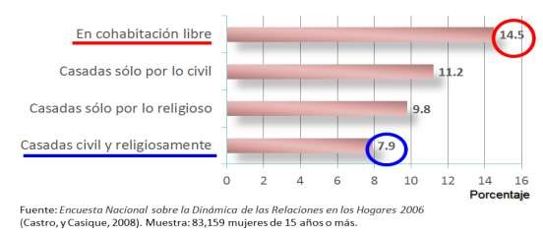

1. En ***Inglaterra***, el menor **nivel de** **abusos serios** se da en la familia **casada** **intacta**; mientras, que donde existe un **padrastro o madrastra**, los abusos serios aumentan **6 veces**; en la familia donde la **madre siempre ha sido soltera**, aumenta **14 veces**; en las **familias que cohabitan**, son **20 veces** más altos; y en las familias de **padre soltero**, también es **20 veces** mayor.

Y **la familia más peligrosa** es cuando la **madre cohabita con un amigo** que no es el padre; ya que esta tasa de abusos serios es **33 veces mayor** que la de las familias casadas intactas. Y es que aquí, el padre no siente pertenencia ni a la madre, ni a los hijos (Ver grafica a continuación)

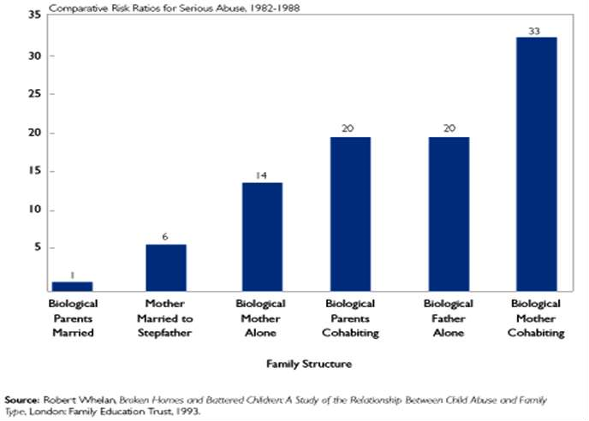

1. **“**Las **chicas de 18 a 28** años que viven en matrimonio tienen un **33% menos posibilidades de ser víctimas de violencia** a manos de su pareja y tienen **un 50% menos posibilidades de maltratar a su pareja**, que las que simplemente cohabitan**”**

*("Social Science Research"; 2008; Susan L. Brown y Jennifer Roebuck Bulanda; 3.295 chicas norteamericanas)*

1. **“**Una mujer *(de cualquier edad)* en cohabitación, en EEUU, **multiplica por 3** (respecto a las casadas de cualquier edad) **el riesgo de sufrir agresiones físicas”**

*(Salari, S.M., Baldwin, B.M., "Verbal, physical and injurious aggression among intimate couples over time", Journal of Family Issues, mayo 2002)*

1. **“Cohabitar**, además, **multiplica por 9** (con respecto a las casadas de cualquier edad) **el riesgo de que la mujer sea asesinada”**

*(Shackelford, T.K., "Cohabitation, Marriage and Murder: woman-killing by male romantic partners", Aggressive Behavior, vol. 27, 2001)*

1. “Los **hijos de padres solos** tienen un **riesgo 77% mayor** de ser dañados por abuso psicológico; y un **riesgo 87% mayor** de ser dañados psicológicamente por negligencia; y un **riesgo 80% mayor** de sufrir heridas serias o daños debido a maltratos o negligencia que los niños que viven **con ambos padres**.” *Department of Health and Human Services (HHS); Divorced from Reality; by Stephen Baskerville, PhD – Enero – Febrero 2009*
2. El **“**Britain’s Family Education Trust**”** ha reportado que los niños **tienen 33 veces más probabilidades de que abusen de ellos**  en una familia **monoparental**, que en una familia unida *(intacta)*

*Divorced from Reality; by Stephen Baskerville, PhD; Ene. – Feb. 2009*

1. “Las mujeres de entre 20 y 49 años de edad tienen **casi dos veces más** probabilidades de ser responsables del **maltrato a los hijos**; donde los **maltratadores masculinos** no suelen

ser los padres, sino **los novios de sus madres o sus padrastros”**

*Divorced from Reality; by Stephen Baskerville, PhD – Enero – Febrero 2009*

1. **Abuso físico y sexual**, posibilidad de abuso físico o sexual contra mujeres adolescentes, por estructura familiar (**México** 2006)

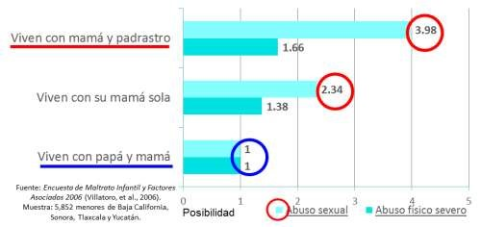

**II.- Matrimonios y No Matrimonios frente a la Ruptura** *(divorcio)*

1. Un estudio ***canadiense*** comprobó que **más del 50%** de las uniones en **cohabitación quedan disueltas antes de 5 años.**

**Los matrimonios** que se rompen antes de 5 años **son, en cambio, sólo un 30%**

* 1. *Milán, Canadian Social Trends, 56, año 2000); (FL/17-11-2008)*

1. Otro estudio ***canadiense***, es muy claro al respecto: **el 33% de las mujeres** de 20-30 años que **se casa directamente** vio **roto su matrimonio**; mientras que si sumamos **las que cohabitaron** **y luego se casaron** y las que **cohabitaron sin llegar a casarse** nos sale **un 66% de mujeres que ven rota su relación** de compromiso.

Una relación de **cohabitación sería el doble de arriesgada que una de matrimonio**

* 1. *partir de los datos de la Encuesta Social General Canadiense; analizada por Le Bourdais et al., Canadian Social Trends, 56); (FL/17-11-2008)*

1. En ***Alemania***, un Informe de las Familias del **Deutscher Institute**, con una muestra de 10.000 personas entrevistadas personalmente, mostró que **los matrimonios que cohabitaron** antes de casarse tienen **entre 40% y 60% más riesgo de acabar en divorcio**

*(FL/17-11-2008)*

1. **“**Un estudio ***sueco*** demostró que **las parejas con más riesgo** **de** **separarse** son las de jóvenes que **cohabitan sin estar casados”** *(Jan M. Hoen, profesor de demografía de la Universidad de Estocolmo, publicado en el Välfärdsbulletinen);* *(FL/17-11-2008)*
2. En ***España***, según la Encuesta sobre Fecundidad y Familia, realizada en 1995, **sólo 3.7% de las que se casaron directamente** se habían **separado después de 5 años**. Las que **cohabitaron antes**, se separaron en **un 26% de los casos** al término de ese plazo. **Siete veces más.** *(Una muestra de 4.000 mujeres y 2.000 varones de 18 a 49 años, entre las mujeres nacidas a finales de los años 60); (FL/17-11-2008)*

## III.- Efectos Emocionales de la Situación Familiar en Padres e Hijos

1. Los niños criados en **familias intactas** (criados por padre y madre) obtienen, como media, **mejores resultados en 24 de 30 indicadores** estudiados. En otro extremo,los niños que no viven con **ninguno de sus padres biológicos** sacan peores **puntuaciones** **académicas**, peor **autodeterminación**, **autoestima** y **comportamiento.**

*(FL / 29-11-06) (The Well-Being of Adolescents in Households With No Biological Parents"; Sun, Youngmin; Journal of Marriage and Family Vol. 65, Number 4. November, 2003. Pages 894-909)*

1. **“**Los **adolescentes que cenan** con su familia tienen **menos riesgo de fumar, beber y drogarse**. Los que **solo cenan** con su familia **dos noches** a la semana tienen el **doble de riesgo** que los que cenan con la familia **al menos 5 noches semanales**. En el caso de la **marihuana**, los primeros tienen **el triple de riesgo** que los segundos**”**

*(The National Center of Addiction and Substance Abuse at Columbia University; The Importance of Family Dinners II; September 2005); (FL / 29-11-06)*

1. **“**Los niños de 3 y 4 años que crecen con sus propios **padres casados** experimentan, tendrán probabilidades **tres veces menos** de **tener problemas emocionales o de comportamiento como el desorden de déficit de atención”**

*(“Family Structure and Children's Educational Outcomes”; Elizabeth Marquardt; 2005; Center for Marriage and Families; Institute for American Values)*

1. “Cada año que un **niño *sueco* o *norteamericano*** pasa con su **madre sola o en adopción** reduce los **logros educativos** generales del niño **a la mitad”**

*(“Family Structure and Children's Educational Outcomes”; Elizabeth Marquardt; 2005; Center for Marriage and Families; Institute for American Values)*

1. **“**Los estudiantes de **familias divididas** **abandonan las clases** en un índice de un **30% superior** al de los **hogares unidos**”

*(“Family Structure and Children's Educational Outcomes”; Elizabeth Marquardt; 2005; Center for Marriage and Families; Institute for American Values)*

1. **“**Las personas **casadas** son **mucho más felices**, en general, que las **divorciadas** o que **nunca se casaron”**

*(National Opinion Research Center, General Social Survey, 1998)*

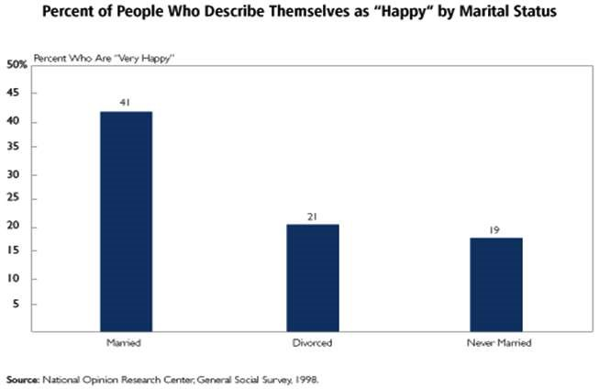

1. **“**Los **desórdenes mentales y emocionales**, se reducen en los niños de familias intactas**”**

*(Mental Health of Children and Adolescents in G.B.: Her Majesty´s Stationary Office. 2000)*

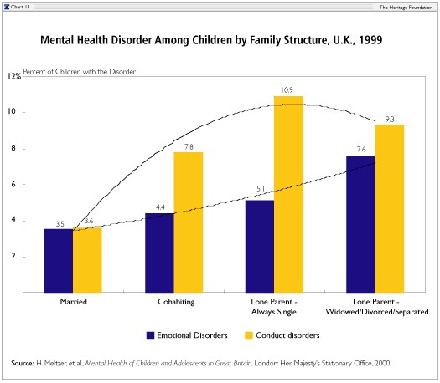

1. Los **adolescentes** de una **familia intacta**, consideran a su **padre cálido y amoroso**, **12 veces** **más** que los adolescentes donde sus padres nunca se casaron (**siempre** **solteros**); y **casi 7 veces más** que los hijos de **divorciados**.

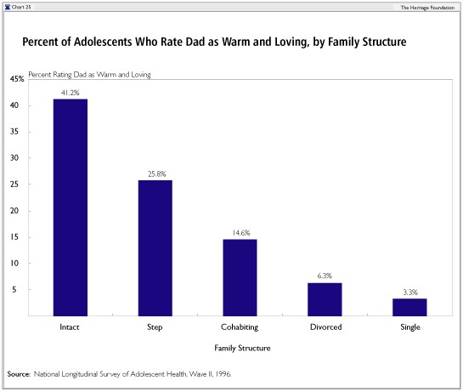

1. **“**Entre los casados, **aquellos que** **se han divorciado alguna vez muestran una peor salud en todos los sentidos.** Tanto los divorciados como los viudos que no se han vuelto a casar muestran peor salud**”**

*Estudio realizado por la Universidad de Chicago y Johns Hopkins en Estados Unidos; publicado en la revista Journal of Health and Social Behaviour; 8,652 personas de entre 51 y 61 años (FL - 29-072009)*

1. **“**Los **divorciados o viudos tienen un 20% más de enfermedades crónicas** como enfermedad **cardiaca**, **diabetes** o **cáncer** en comparación con las personas casadas**”**

*Estudio realizado por la Universidad de Chicago y Johns Hopkins en Estados Unidos; publicado en la revista Journal of Health and Social Behaviour; 8,652 personas de entre 51 y 61 años (FL - 29-07-*

*2009)*

1. “También **tienen un 23% más de limitaciones de movilidad** como problemas para **subir escaleras** o **caminar una manzana**.

*Estudio realizado por la Universidad de Chicago y Johns Hopkins en Estados Unidos; publicado en la revista Journal of Health and Social Behaviour; 8,652 personas de entre 51 y 61 años (FL - 29-072009)*

1. Las personas que **se vuelven a casar** tienen un **12% más de trastornos crónicos** y un **19% más de limitaciones de movilidad**; pero **no más síntomas depresivos** que los que están casados.

*Estudio realizado por la Universidad de Chicago y Johns Hopkins en Estados Unidos; publicado en la revista Journal of Health and Social Behaviour; 8,652 personas de entre 51 y 61 años (FL - 29-072009)*

1. **Deserción escolar**, en **adolescentes** que cursan secundaria, por estructura familiar en ***México***

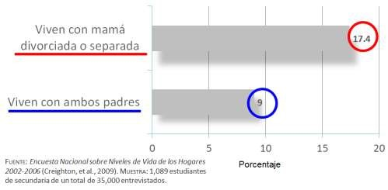

1. La probabilidad de **deserción escolar** en ***México***, aumenta cuando los niños viven con una pareja de **hombre–hombre** en un **270%** y cuando es una pareja de **mujer–mujer** la posibilidad aumenta un **190%.**

*Fuente: INEGI, Microdatos del Censo de Población y Vivienda de 2010. Libro Las familias en Mexico, Editorial Porrua, Fernando Pliego p. 60*

1. **Niños expulsados** de la escuela. USA / Source Add Health Wave /1996

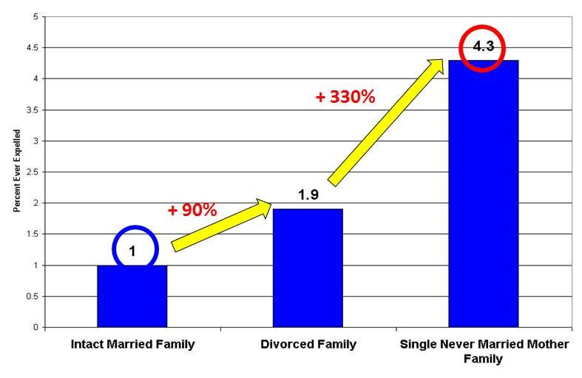

## IV. La Sexualidad Precoz en los Hijos

1. **“**En ***EEUU***, los adolescentes de **familias intactas,** están **más protegidos del sexo precoz. Un 54%** de las hijas de **familias rotas** ha tenido **relaciones sexuales,** frente a **un 33%** de chicas de **familias intactas”**.Una incidencia **del 64% más.**

*(Chicas de 15 a 19 años;* *Samuel W. Sturgeon; Universidad de Pennsylvania; Nov. 2008)*

1. **“**En ***EEUU***, los **adolescentes** de **familias** **monoparentales** tienen relaciones **sexuales completas** en **un 58%** de los casos (chicos) y **un 67%** de los casos (chicas). Estosadolescentes de un solo padre **doblan el riesgo de actividad sexual** de los chicos y chicas de **familias intactas**; quienes sonactivos sexualmente solamente en **un 30% y 33%** respectivamente.

*(Datos de 2002, del estudio de Abma, Martinez, Mosher y Dawson; Teenagers in the United States); (FL / 09-02-2009)*

1. **“**Para las **chicas adolescentes**, entre más cercana sea la relación con **su padre**, **mayores las probabilidades** de llegar **vírgenes** al matrimonio**”**

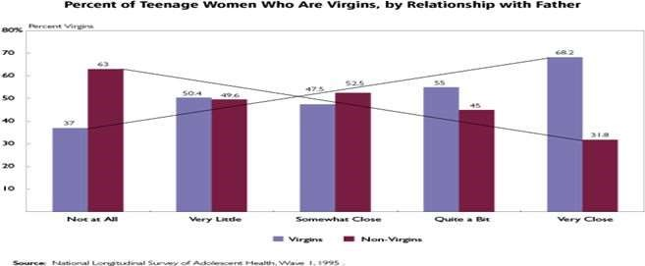

1. El **índice de virginidad** de los **adolescentes** es mucho mayor en familias **adoptivas e intactas**; que en aquellos cuidados por **abuelos** o criados **por encargo**

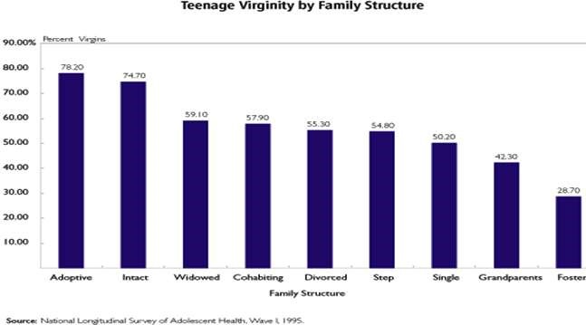

1. Los chico/as que hasta los **14 años** han vivido **fuera de una familia intacta**, tienen **tres veces más** probabilidades de **tener un hijo fuera del matrimonio**, que los hijos de familias intactas.

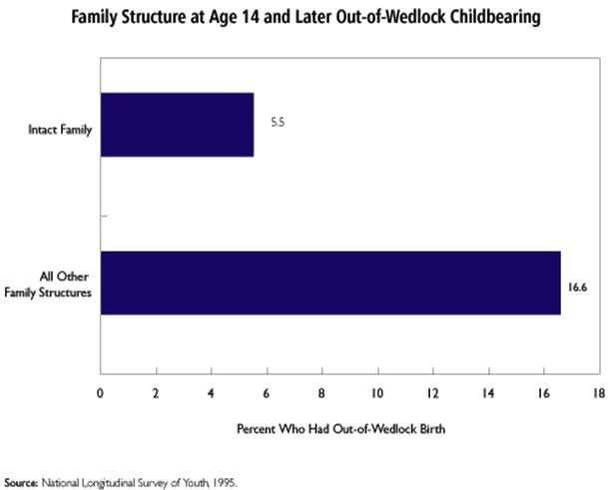

1. **Los adolescentes de familias intactas tienen menos riesgo de implicarse en sexo prematuro.** Los adolescentes vírgenes que vivían con sus **padres casados**, tenían **un 40% menos** de posibilidades de haber **tenido relaciones sexuales** un año después, al hacerse una entrevista de seguimiento, en contraste con los adolescentes que vivían con **padres sin casar**.

*Residential mobility and the onset of adolescent sexual activity." South, S.; Haynie, D. L., & Bose, S. Journal of Marriage and Family Vol. 67, Number, 2005. Page(s) 499-514.* ***Con una muestra de casi***

***5.000 adolescentes vírgenes*** *(FL – 29-11-2006)*

1. De las posibles situaciones familiares, **la peor es la carencia de ambos padres**: el **80% de las chicas** de 15 a 19 años en esta situación ya había tenido **relaciones sexuales completas**; **el 52%** las habría tenido **antes de los 15 años.**

Y entre los **varones** sin padres, de 15 a 19 años, **un 64% ya ha tenido relaciones completas**; donde **un 30%** del total **antes de los 15 años.**

*Datos de 2002, del estudio de Abma, Martinez, Mosher y Dawson, Teenagers in the United States. (FL / 09-02-2009)*

1. **Actividad sexual** de **adolescentes**, por estructura familiar

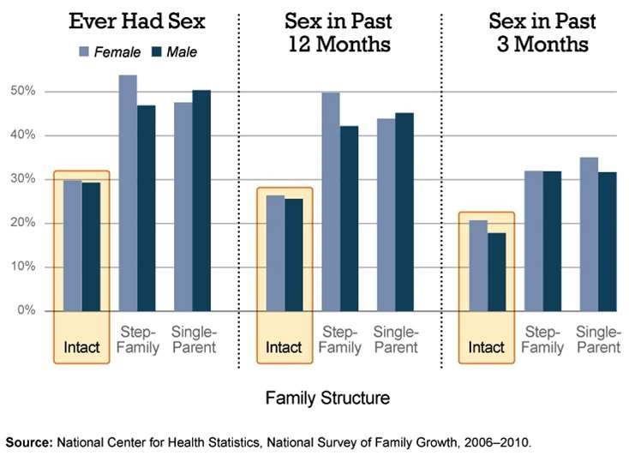

***V.- La Delincuencia y Mal Comportamiento en los Hijos***

1. **“**La **delincuencia juvenil** se multiplica **por cuatro** sobre la **familia intacta**, cuando existe una **madrastra en la familia”**

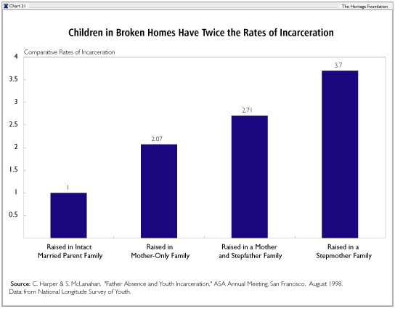

1. “Estar en una **familia adoptiva o** **de un solo progenitor** a los 10 años, eleva **a más del doble** la probabilidad de que un niño sea **arrestado a los 14 años**.

*(“Family Structure and Children's Educational Outcomes”; Elizabeth Marquardt; 2005; Center for Marriage and Families; Institute for American Values)*

1. **“**El número de los hijos **adolescentes** de familias **monoparentales que nunca se han casado**, que han sido **expulsados del colegio** es **cuatro veces mayor** que el de las **familias intactas”**

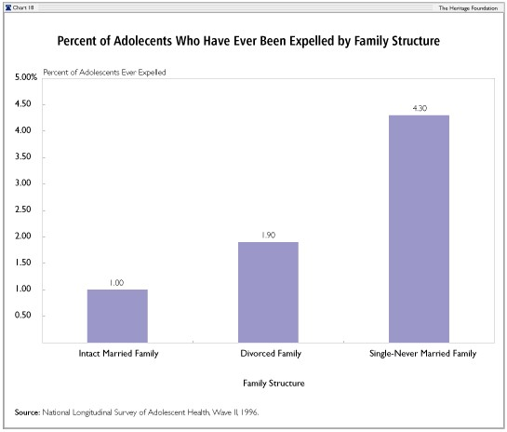

Tasa de **encarcelamiento** de jóvenes, por estructura familiar (EEUU)

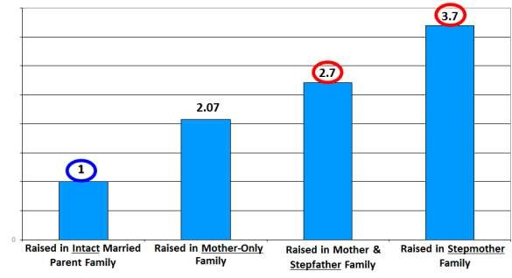

1. Posibilidad de episodios de **depresión mayor** en personas de 18 años o más

(**México** 1999-2001)

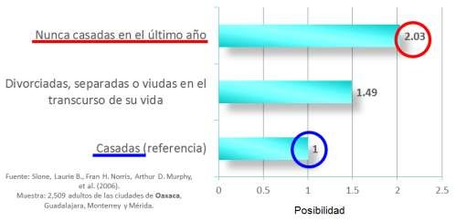

1. A mayor **convivencia familiar** (cenar), menor **uso de drogas**

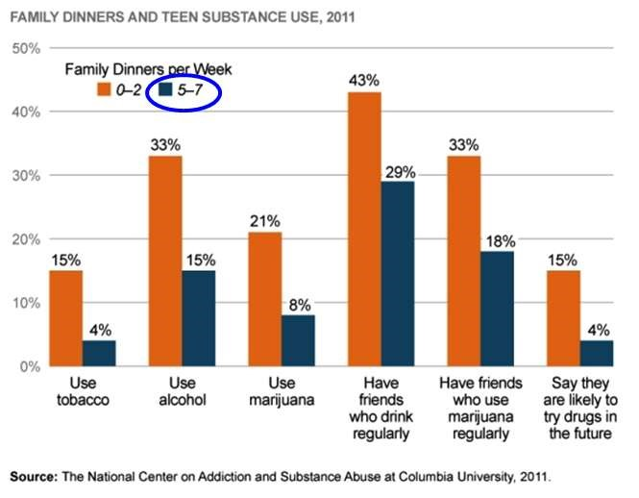

### VI. El Bienestar Económico Familiar y Social Generado por las Familias Estructuradas vs. Desestructuradas

1. **“**En el ***Reino Unido*** los divorcios le cuestan al estado **entre 32,000** *(British Relationships Foundation)* **y 61,000 millones** de dólares al año *(Centre for Social Justice de Londres)*;

mientras que en ***Canadá*** el costo es de **6,100 millones** de dólares**”**

*(Institute of Marriage and Family titulado “Opciones Privadas, Costes Públicos: Cómo nos cuestan a todos las Familias Rotas”)* 2005-06 (FL)

1. Las familias **monoparentales, nunca casadas,** tienen una mucha mayor **dependencia de la beneficencia pública** (71%) que las **familias casadas, intactas** (12%)

(*National Longitudinal Survey of Youth, 1979-1986)*

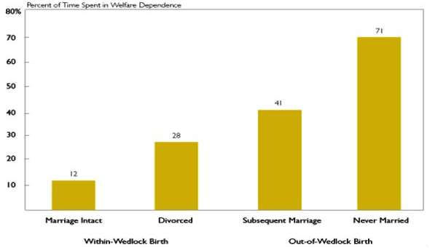

1. “Mientras que EEUU es cada vez **más rico**, en el sentido **material**; claramente se ve que se está volviendo **más pobre** en el **sentido de pertenencia**, especialmente en el crear sentido de pertenencia a sus hijos”

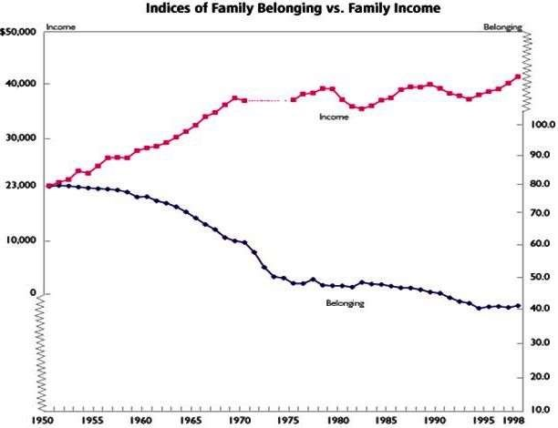

1. Las **familias unidas** tienen **menos probabilidades** de caer en la **pobreza”**

*(Survey of Consumer Finance, 2001)*

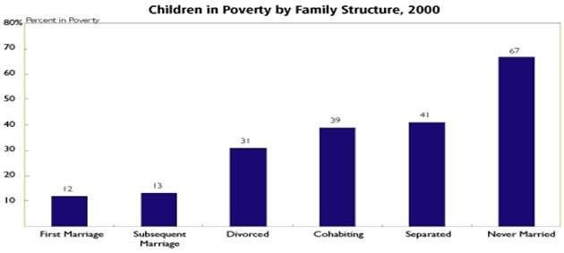

1. **“**Las familias constituidas por **padre y madre**, tienen **niveles de ingreso** **muy superiores** a las de una familia **monoparental”**

*(Bureau of the Census, Current Population Survey, 1997)*

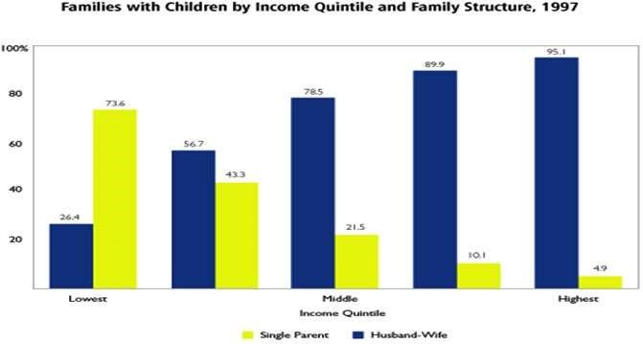

1. En **México** los hogares de parejas casadas con hijos comunes, tienen una mejor situación económica ya que su ingreso mensual per cápita es de $3,157 pesos. En los hogares de jefas(es) solas con hijos propios el ingreso per cápita es del 2,256 pesos 22% menos que el de las parejas casadas y en el caso de las parejas en unión libre el ingreso baja hasta un 31.3% en comparación con las parejas casadas.

*Fuente: INEGI- Coneval Encuesta Nacional de Ingresos y Gastos de los Hogares de 2010. Libro Las familias en Mexico, Editorial Porrua, Fernando Pliego p. 71*

1. La siguiente grafica muestra la correlación entre el **ingreso familiar** y otros dos factores: la **estructura familiar** (el historial de pertenencia) y la frecuencia con la que participa la familia en **servicios religiosos**.

Este estudio le dio seguimiento a las vidas de adultos que tenían **entre 14 y 21 años en el año 1978**. Así, en 1993, cuando ellos estaban a principios de sus 30´s, sus niveles de ingreso fueron correlacionados con la estructura de su familia de origen y su nivel de asistencia a los servicios religiosos.

(*National Longitudinal Survey of Youth, 1979-1986)*

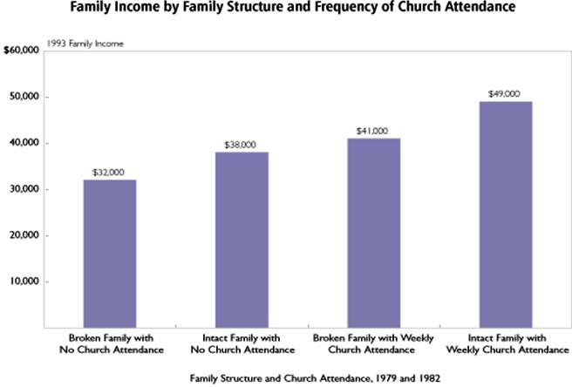

1. EEUU: **Índice de Pobreza** en **Familias con Niños**, por estructura familiar.

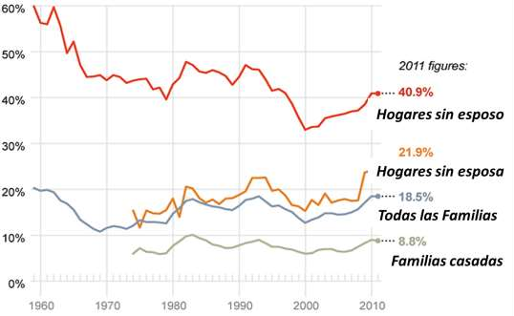

1. **Ingreso promedio** de los hogares con **niños**, por estructura familiar (EEUU

2009)

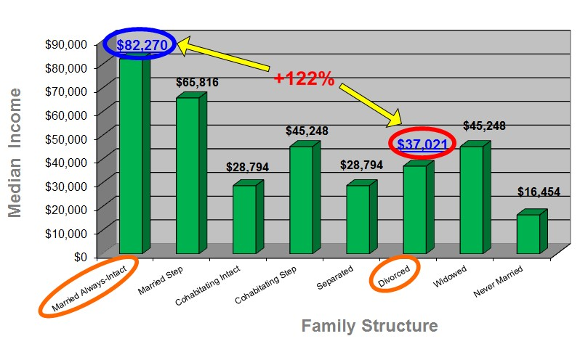

1. Tasa de **niños** con ingresos **por debajo de la media,** por estructura familiar.

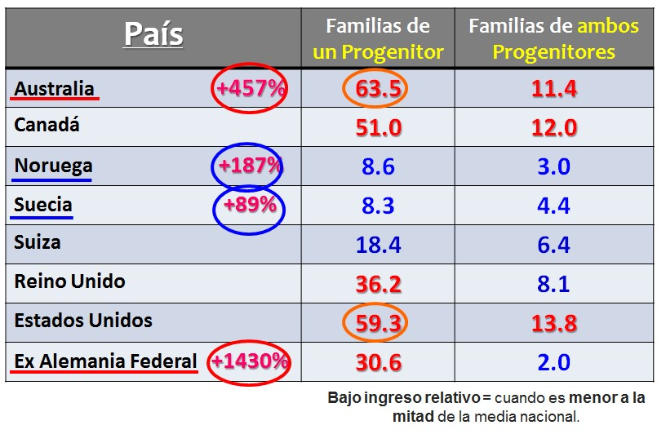

1. Las **familias de mujeres solteras** representan la mitad de todos los hogares en **nivel de pobreza** (EEUU 2012)

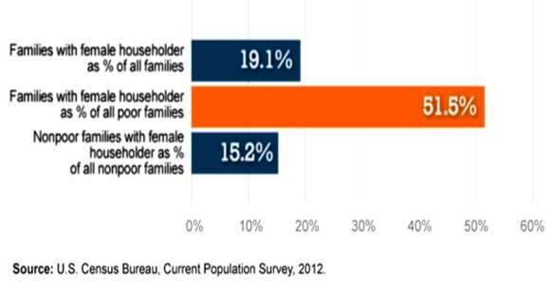

1. Los **hombres casados** tienen **mayores ingresos** que los solteros.

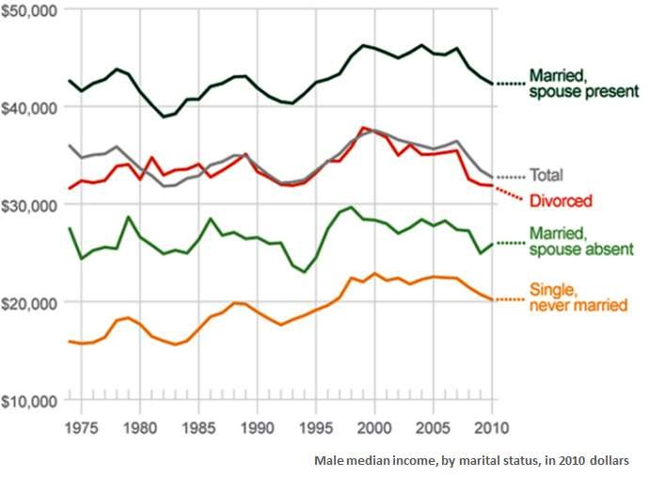

**REGRESAR A CONTENIDO**

## C. El bienestar social y la familia en México (indicadores) Educación

1. *El país en la* ***OCDE que más gasta de su presupuesto público*** *en* ***educación***
2. *El país con* ***el peor desempeño educativo*** *de la* ***OCDE*** *desde* ***1994,*** *incluidas las materias de matemáticas, lectura y ciencias.*
3. *Al terminar la* ***preparatoria,*** *ya habrán* ***desertado el 64%*** *que inició la primaria (el peor de la OCDE)*
4. ***5 millones*** *de personas* ***no saben leer ni escribir.***
5. *México* ***ocupa*** *el lugar* ***49*** *de* ***113*** *países por su tasa de escolaridad en primaria,* ***tasa de alfabetización de los adultos****,* ***paridad de género****, y tasa* ***de sobrevivencia de los alumnos al quinto grado de primaria****.*
6. *México es el* ***tercer*** *país* ***de la OCDE*** *con* ***mayor número de jóvenes que no estudian ni trabajan***
7. *De acuerdo con* ***la OCDE, México ocupa la última posición*** *en la* ***variable de educación,*** *ya que* ***los mexicanos obtienen resultados*** *muy por* ***debajo de la media*** *en* ***la prueba PISA.***
8. ***6.1 millones de menores de entre 3 y 17 años no asisten a la escuela***
9. **El 47% de los adolescentes en México no estudia.**
10. *El país con* ***la peor eficiencia terminal de preparatoria*** *de la* ***OCDE****.*  ***Solo terminan*** *la prepa* ***el 36%*** *de los que iniciaron la primaria.*
11. *De acuerdo con* ***la OCDE***, **3 de cada 10 estudiantes mexicanos** que concluyen la educación básica tiene **bajo rendimiento en Matemáticas, Ciencia y Lectura**, y están **condenados a un futuro nada promisorio.**
12. **De acuerdo a la** evaluación Planea (Plan Nacional para las Evaluaciones de los Aprendizajes, confirmó el fracaso del modelo educativo en el País, ya que en Mexico **6 de cada 10 alumnos** que concluyeron la primaria **no saben resolver problemas** **matemáticos elementales**, mientras que **5 de cada 10 sólo pueden leer textos sencillos**
13. En 2013, **el 40 por ciento** de los alumnos de **sexto grado de primaria** se ubicó en el **nivel más bajo de desempeño en la prueba Encale.**
14. *En el* ***Foro Económico Mundial****, de* ***148 países*** *ocupamos los siguientes lugares:* 
    * *El* ***lugar 119*** *en* ***Educación Media*** *(dentro del* ***20%*** *de los* ***peores****)*
    * *El* ***lugar 124*** *en* ***Educación básica*** *(dentro del* ***20%*** *de los* ***peores****)*
15. *Tenemos* ***los docentes menos preparados y más faltistas*** *en las* ***secundarias*** *de* ***23 países*** *de la* ***OCDE***
16. *Pero el* ***ingreso per cápita*** *del docente mexicano,* ***es más alto que el de la mayoría*** *de los países de la* ***OCDE***
17. *El país de la* ***OCDE*** *donde más se sufre el* ***acoso escolar***
18. *Tenemos* ***el ambiente más violento*** *en las* ***secundarias*** *de entre* ***24 países*** *de la* ***OCDE****.*
19. *Nuestra* ***escolaridad promedio*** *es de* ***8.6 grados****;* ***no pasamos de segundo de secundaria****.*
20. ***El 60%*** *de las personas* ***mayores de 24 años no tienen educación básica***
21. *La* ***OCDE*** *indica que nuestros niños pasan más horas* ***viendo TV*** *(1570), que* ***en las aulas*** *(562)(* ***Nota****: de un 100% los niños pasan el 26% en la escuela y el 74% viendo televisión)*
22. ***Los niños ven un promedio de 4 horas y media de televisión al día.***
23. ***81% de los niños ven la TV sin supervisión de un adulto****.*
24. ***Solo el 6% de la programación que se transmite en horario infantil en la TV pública es considerada como “apropiada” para los niños.***
25. ***Sólo el 13%*** *de los programas* ***respetan la******clasificación*** *que otorga la Dirección General de Radio, Televisión y Cinematografía, según la* ***OCDE****.*
26. ***75%*** *de los* ***adolescentes*** *(15 y 18 años) se relaciona* ***con desconocidos en internet***
27. *Las clases de* ***educación física****, en las escuelas públicas, son de* ***12 minutos efectivos*** *de movimiento* ***por semana***
28. ***Cada año se desvían o roban 35, 000, 000,000*** *(35 mil millones de pesos) de la educación.*

***“5 mitos sobre las escuelas mexicanas”*** *de Claudio X. González Guajardo en periódico Coppel de Enero de 2015; página 31.*

1. *De 137 mil egresados de 37 licenciaturas, de universidades públicas y privadas, de todo el país, el* ***49 por ciento no lograron pasar*** *el Examen General de Egreso de Licenciatura, que aplica el Centro Nacional de Evaluación para la Educación Superior (Ceneval) en el 2013*.
2. *De acuerdo* ***con el Índice de Mejor Vida****, que realiza la* ***OCDE****,* ***en los indicadores*** *de* ***Seguridad y Educación****,* ***el México*** *se distingue por* ***ser el peor evaluado de 36 naciones*** *analizadas.*

## Justicia

1. ***Primer lugar mundial en impunidad*** *(se castiga sólo el 1% de los delitos cometidos).*
2. ***México ocupa el lugar 58 de 59 países analizados en el Índice Global de Impunidad***
3. ***El país fue situado en el lugar 99 de 102*** *en materia de* ***orden y seguridad; 93*** *en cuanto a su sistema de* ***justicia criminal, que además se encuentra en plena transición hacia una nueva forma de procesar a los delincuentes, y 88*** *en cuanto a la* ***ausencia de corrupción***
4. ***México está entre los diez peores países por su complejidad burocrática***
5. ***Primer lugar*** *de la OCDE en* ***corrupción****.*
6. *Dentro de la Convención Antisobornos,* ***México está ubicado dentro de la peor categoría,*** *desde 1999 no ha iniciado ningún proceso de enjuiciamiento.*
7. ***Vivimos en un País en el que el 93.8 por ciento de los delitos no se denuncian.***
8. ***México ocupa el lugar 105 en simplificación fiscal a nivel mundial (por abajo de Chile (29), Guatemala (54), Perú (57), Grecia (59) y Afganistán (79)…)***

## Sexualidad

1. *Primer lugar* ***mundial*** *en* ***abuso sexual infantil****.*
2. *Primer lugar* ***mundial*** *en* ***difusión de pornográfica infantil*** *por internet (85,000 niños son explotados).*
3. *Primer lugar* ***mundial*** *en* ***tráfico sexual de niños.***
4. ***2º*** *lugar* ***mundial*** *en* ***producción de pornografía infantil*** *en internet ---de entre 192 países ---*
5. ***2º*** *lugar* ***mundial*** *como* ***exportador de víctimas de trata de personas*** *(después de*

*Tailandia).*

1. *El país americano con más* ***mujeres desaparecidas*** *que son convertidas en* ***esclavas sexuales****.*
2. *Alrededor de* ***30 mil menores*** *de* ***10 a 14 años*** *de edad* ***son víctimas de la trata*** *de personas.*
3. ***Cd. Juárez:*** *el* ***62% de las violaciones*** *son de* ***niños y niñas menores de 10 años****.*
4. ***D.F.:*** *el* ***50% de los niños*** *de la calle* ***han sido violados***
5. ***El 70%*** *de los casos de* ***esclavitud moderna*** *están relacionados con el crimen organizado.*
6. ***En el País existen 266 mil 900 trabajadores*** *en condiciones de* ***esclavitud****, reporta el último Índice Global de Esclavitud, elaborado por la Walk Free Foundation de Estados Unidos.* ***México es la nación de América con más personas viviendo bajo esta condición*** *y,* ***a nivel mundial, ocupa el lugar 18****, señala el estudio, realizado con cifras de 2014.*
7. *Primer lugar de la* ***OCDE*** *en* ***embarazos adolescentes*** *de entre 15 y 19 años* ***51.*** *Los* ***embarazos en adolescentes*** *han aumentado un* ***32%*** *del 2000 al 2011*
8. *Esto significa* ***116,800 nuevos embarazos*** *cada año.*
9. *Los* ***adolescentes*** *de 12 a 19 años que* ***conocen de anticonceptivos*** *son:* 
   * *El 69% en el 2000*
   * *El 82% en el 2006*
   * ***El 90% en el 2012***
10. *Sin embargo,* ***el 52% de las adolescentes*** *que tuvieron relaciones sexuales q****uedaron embrazadas…******en el 2012.***
11. *Hay un total de* ***casi medio millón anual*** *de embarazos adolescentes (482,500)*
12. *El* ***83%*** *de las que quedaron embarazadas* ***dejaron de estudiar.***
13. *El* ***24% de las madres*** *tienen* ***entre 14 y 19 años***
14. *En México, por cada* ***880 mil madres soltera****s,* ***9 de cada 10*** *son* ***menores de 18 años.*** *Y* ***1 de cada dos*** *se* ***embaraza sin planearlo.***

## Violencia

1. *El* ***país del mundo*** *donde más se sufre el* ***acoso escolar***
2. *El* ***ambiente más violento*** *en las* ***secundarias*** *de entre* ***24 países*** *de la OCDE*
3. *México* ***primer lugar mundial*** *en* ***abuso sexual infantil.***
4. ***Primer lugar a nivel mundial*** *en* ***violencia física y homicidios de menores de 14 años de edad***
5. ***Primer lugar*** *de la* ***OCDE*** *en* ***asesinatos dolosos*** *(empatado con Brasil)* 
   * *La media de la OCDE es de* ***2.1 homicidios*** *por cada 100 mil personas y en México es de* ***25.4****; 12 veces más alta*
6. ***Primer lugar*** *mundial en* ***secuestros***
7. *El* ***más peligroso*** *del mundo para* ***periodistas****, solo después de Irak.*
8. *En 2014 México fue* ***el país más mortífero*** *del* ***continente americano*** *para los informadores, según Reporteros sin Fronteras.*
9. *México ocupa el lugar* ***148 de 180*** *países en la* ***Clasificación Mundial de la Libertad de Prensa.***
10. *El* ***más peligroso*** *del mundo para los* ***sacerdotes.***
11. ***Pasamos de tener 5 a 10 de las 50 ciudades más violentas*** *del mundo, en tan solo 2 años (2012, 2014).*
12. ***11º*** *lugar en* ***muertes violentas*** *ligadas al* ***alcohol***
13. *La victimización es* ***3 veces más alta*** *que en la OCDE (****personas víctimas de delitos****: México* ***13%*** *vs. OCDE* ***4%****).*
14. *El* ***9º país*** *con más* ***muertes*** *por* ***suicidio****.*
15. ***El suicidio*** *es la* ***segunda*** *causa de* ***muerte en México.***
16. ***La tasa de suicidios se triplicó,*** *al pasar de* ***dos a 7.4*** *por cada 100 mil habitantes, en las tres últimas décadas.*
17. *En los últimos* ***20 años****, se ha* ***duplicado*** *el número de* ***suicidios******entre niños y adolescente (Conapo).***
18. *El* ***suicidio*** *es una de las* ***tres primeras*** *causales de mortalidad entre la población. (OPS - Organización Panamericana de la Salud).*
19. ***Cada día*** *se suicidan* ***14 jóvenes*** *menores de 25 años.*
20. *De acuerdo a la* ***OCDE****, en México* ***la tasa de mortalidad infantil es de 13.3****, por cada mil vivos, la más alta en la organización.*
21. *Entre los* ***30 países que más violan los Derechos Humanos****, según la ONU.*
22. *El* ***7º país*** *con más* ***muertes*** *por* ***accidentes viales****.* 
    * *Esto es que hay 28,000 muertos al año,* ***75 cada día****.*

*En el* ***Foro Económico Mundial****, de* ***148 países*** *ocupamos los siguientes lugares****:***

1. *El* ***126*** *en* ***confianza a la policía*** *(dentro del* ***peor 15%****)*
2. *El* ***139*** *en* ***costo de crimen y violencia*** *a negocios (dentro del* ***peor 10%****)*
3. *El* ***143*** *en situación del* ***crimen organizado*** *(dentro del* ***peor 5%****).*
4. *La* ***mortalidad por homicidios*** *en* ***menores de edad****, es de 4 muertes por cada 100 mil habitantes,* ***la más alta en 10 años****.*
5. ***En México*** *la* ***tasa de homicidio es la más elevada de la OCDE****, dado que* ***hay 5.4 niños asesinados por cada 100 mil infantes.***
6. ***Roban 32,000,000,000 (32 mil millones)*** *de pesos en gasolina* ***en 3 años*** *(7 mil en 2012; 8 mil en 2013 y 17 mil en 2014*
7. *De los* ***7******motines carcelarios*** *con más muertes en la historia del mundo* ***2*** *fueron en México*
8. *México ocupa el* ***tercer lugar mundial*** *en víctimas de* ***crímenes cibernéticos.***

## Salud

1. *Primer lugar* ***mundial*** *en* ***obesidad infantil***
2. *Segundo lugar* ***mundial*** *en* ***obesidad en adultos****.*
3. *En México el* ***70% de la Población adulta padece obesidad****,* poco más del **10 por ciento en niños**, al igual que **35 por ciento de los adolescentes**. Desde el **2003 al 2015** se ha **triplicado el número de personas con esta condición**.
4. *El 58% de la población en México* ***no*** *realiza* ***ninguna******actividad física-deportiva****.*
5. *Las clases de* ***educación física****, en las escuelas públicas, son de* ***12 minutos efectivos*** *de movimiento* ***por semana***
6. *Primer lugar de la* ***OCDE*** *en* ***embarazos adolescentes*** *de entre 15 y 19 años dentro*
7. *El* ***cáncer*** *es la* ***2ª causa de muerte*** *entre niños de* ***5 a 14 años****.*
8. *El* ***cáncer infantil*** *se incrementó* ***un 400%*** *en los* ***últimos 25 años***

***Desde 1988*** *la ONU estableció el 19 de octubre como el* ***Día Mundial del Cáncer de Mama****,* ***pero…***

1. *Desde* ***2006*** *el* ***cáncer de mama*** *es la* ***primera causa de muerte*** *en mujeres mayores de 25 años.*
2. *El* ***cáncer de mama*** *es la* ***2ª causa en mujeres de 30 a 54 años***
3. *El* ***cáncer de mama*** *creció* ***38% en*** *los* ***últimos 6 años****.*
4. *La* ***mortalidad por cáncer de mama*** *aumentó* ***46%*** *en la* ***última década****.*
5. *Las mexicanas* ***padecen el cáncer de mama 10 años antes*** *que las de países desarrollados.*

**Las principales causas de muerte en México por enfermedad son:**

* 1. *Diabetes mellitus*
  2. *Enfermedades isquémicas del corazón*
  3. *Tumores malignos*
  4. *Enfermedades del hígado*
  5. *Enfermedades cerebrovasculares*

1. **48% de los decesos** registrados en México **se deben a estas 5 causas**

**Factores de Riesgo para la Salud O.M.S.** (2013)

*1º) Tabaquismo*

*2º) Hipertensión Arterial*

*3º) Alcoholismo*

1. *El* ***29%*** *de las* ***muertes*** *se debe a enfermedades relacionadas con* ***el tabaquismo****.* ***104.*** *Un* ***fumador*** *tiene* ***riesgo 13.5 veces mayor*** *de convertirse en adicto a la* ***mariguana******105.*** *El número de* ***fumadores activos*** *aumentó un* ***19%*** *en la* ***última década****.*

***106.****El* ***12%*** *de los* ***fumadores activos*** *son* ***adolescentes y niños.***

1. *El* ***63%*** *de los* ***jóvenes******fuma***

*El* ***consumo de alcohol******antes de los 18 años*** *incrementa en* ***cinco veces*** *la posibilidad adicción;* ***sin embargo…***

1. *El* ***alcohol + volante*** *es la* ***primera causa de muerte*** *en jóvenes de* ***14 a 19*** *años.*
2. *El número de* ***niños alcohólicos*** *en la* ***Cd. de México*** *se ha incrementado en* ***500% en los últimos 5 años.***
3. ***Alcoholismo****:* ***4ª causa de mortalidad*** *con* ***8.4% de las muertes totales***
4. *El número de* ***adolescentes adictos al alcohol*** *casi* ***se duplicó****: pasó 2.1% al* ***4.1%***
5. *Existe ya* ***casi medio millón de menores*** *de edad* ***adictos al alcohol****; cada año* ***mueren 10,000.***
6. ***Un tercio del mercado de bebidas alcohólicas se mueve en la ilegalidad.***
7. *Los* ***trastornos alimenticios*** *se elevaron* ***15 veces más*** *en la* ***última década*** *(bulimia y anorexia)*
8. ***Sólo el 14%*** *de los bebes son* ***alimentados por sus madres****; el resto con formula.*
9. ***México tiene el menor nivel de lactancia materna exclusiva de toda América Latina*** *(UNICEF)*
10. *Pasamos* ***de 2 a más de 22 ITS*** *en 50 años.* 
    * *Algunas son mortales o incurables, no sólo el SIDA.*
    * *Varias de ellas se transmiten por contacto de la piel (son inmunes al condón)* ➢ *El* ***condón*** *tiene un* ***margen de error de 20%*** *(OMS).*
11. *En México hay* ***220,000 muertes anuales*** *por* ***ETS****, siendo* una de las diez primeras causas de morbilidad.
12. *El* ***72%*** *de los mexicanos* ***con hipertensión no están controlados***
13. *Los* ***embarazos en adolescentes*** *han aumentado un* ***32%*** *del 2000 al 2011* ***121.*** *Un total de* ***casi medio millón anual*** *de* ***embarazos adolescentes*** *totales (482,500)* ***122.*** *El* ***24%*** *de las madres tienen* ***entre 14 y 19 años.***
14. ***Primer*** *lugar de la* ***OCDE*** *en* ***embarazos adolescentes*** *de entre 15 y 19 años*

***Se emplean*** *al menos* ***30 de los 90 plaguicidas*** *que han sido* ***cancelados o restringidos*** *en Estados Unidos.*

1. *Se utiliza un* ***60 por ciento de los 22 plaguicidas*** *clasificados* ***como perjudiciales para la salud y el ambiente***
2. ***Monterrey es la ciudad más contaminada de América: ONU***
3. *La* ***mariguana*** *es la droga* ***de mayor uso en el País*** *entre los pacientes atendidos en los 116 Centros de Integración Juvenil.*
4. *El* ***46.4*** *por ciento de los* ***pacientes llega a estos centros por consumo de la misma. 128.El consumo por primera vez (de mariguana) es de 87.4 en 2014.***
5. *En* ***20 estados el consumo de cannabis superó*** *incluso* ***al alcohol.***
6. ***40 por ciento*** *de los encuestados ha**sostenido* ***relaciones sexuales bajo el efecto de alguna droga, 25.6 por ciento estuvo con un desconocido.***
7. *Las personas que consumieron* ***marihuana por primera*** *vez* ***creció un 24%,*** *del 2008 al 2014.*
8. *En 20 estados**el* ***consumo*** *de* ***marihuana*** *es más* ***alto que el del alcohol****.*
9. *Hay 26 estados donde el* ***consumo de marihuana*** *es* ***el segundo lugar desplazando al tabaco.***
10. *En México,* ***entre el 9 y el 13 por ciento de la población sufre depresión,*** *y son las mujeres y, los ancianos los más vulnerables.*

## Pobreza

1. *Único país de Latinoamérica donde* ***aumentó la pobreza*** *en 2012.*
2. *De acuerdo a la* ***OECD, en 20 años de 1995 a 2015, los números de la pobreza han permanecido inmutables en nuestro país.***
3. *A raíz de la campaña “La familia pequeña vive mejor”, el número de* ***hijos por mujer bajo del 6.7 a 2.2 esto es casi un 70% menos en 45 años;*** *sin embargo, el* ***número de pobres******a seguido aumentando.***
4. *En 1994 había* ***23 millones de pobres****;*

➢ *20 años después, tenemos* ***53 millones*** *(30 millones más).* ➢ ***Somos una fábrica de pobres.***

1. ***En México* la pobreza aumentó paso de 53.3 a 55.3 millones de personas** **entre 2012 y 2014** ***de*** ***acuerdo al Coneval***
2. ***La pobreza en México*** *paso de* ***45.5 a 46.2 por ciento*** *de la población entre* ***2012 y 2014*** *esto es reflejo del* ***escaso crecimiento económico.***
3. *Adicionalmente, el Coneval* ***considera "vulnerables" a 31.5 millones que sólo tienen carencias y 8.5 millones que sólo tienen ingreso bajo.***
4. *De ellos,* ***11.5 millones*** *viven en* ***pobreza extrema.***
5. ***22 millones de niños*** *viven en condiciones de* ***pobreza.******Cinco millones*** *de ellos están en* ***pobreza extrema.***
6. ***4.7 millones de niños y adolescentes*** *se encuentran en* ***pobreza extrema***
7. ***En 2014, 63.8 millones de mexicanos, 3.2 millones más que en 2012,*** *se ubicaron por su ingreso* ***debajo de la línea de bienestar, según el Coneval.***
8. ***Del 2014 al 20015 la población urbana que no cuenta con ingresos para adquirir la canasta básica, pasó de 13 a 16 millones de personas.***
9. ***En México el 41.7 por ciento de la población urbana vive en situación de pobreza y***

***6.2 por ciento en pobreza extrema.***

***148.El 69.3 por ciento de los pobres en el país viven en zonas urbanas pero el programa Prospera, sólo atiende al 23 por ciento de esta población.***

1. *El* ***36% de niños*** *mexicanos de entre* ***cero y 5 años tiene desnutrición.***
2. ***1.5 millones*** *de niños* ***menores de 5 años presenta desnutrición crónica***
3. *El* ***5º*** *lugar* ***mundial*** *en* ***cirugías estéticas***
4. *El* ***3er*** *consumidor* ***mundial*** *de* ***agua embotellada*** *(solo después de EEUU y China)* ***153.***  *Somos**la* ***14ª economía más grande del mundo,*** *pero ocupamos* ***el lugar:***
   * ***43*** *en* ***acceso a Internet***
   * ***64*** *en penetración de* ***banda ancha***
   * ***81*** *en cuanto al* ***PIB por habitante****.*
   * ***92*** *en acceso a* ***banda ancha móvil***
   * ***97*** *en el porcentaje de individuos que* ***usan la red***
5. *Sólo el* ***20% de los ancianos*** *mayores de 70 años* ***tiene pensión*** *(en Latinoamérica,* ***el 40%*** *tiene este beneficio).*
6. *Entre 2010 y 2014,* ***México*** *fue* ***el único País de América Latina*** *donde la* ***pobreza****, por el* ***ingreso laboral, se incrementó****.*
7. ***En el país el ingreso bajó 3.5 por ciento en términos reales entre 2012 y 2014.***
8. *Tenemos el* ***lugar 116 de 194*** *en el* ***ranking de competitividad a*** *nivel mundial (dentro del* ***40% menos competitivo****).*
9. En la Ciudad de México **la deficiencia en movilidad** ocasiona **pérdidas por 33 mil millones de pesos anuales**, equivalentes a 3.3 millones de horas-hombre.
10. *En un análisis que realizo la IMCO (Instituto Mexicano para la Competitividad A.C.), ubico* ***a México entre las 10 peores naciones evaluadas en el Índice Internacional en la materia 2015.*** *México* ***ocupa el lugar 36 de 43 países evaluados****.*
11. *La prevalencia de jóvenes* ***varones de 24 años, casados o unidos*** *que siguen* ***viviendo con sus padres o suegros*** *aumentó 9.8 puntos entre 2000 y 2010:* 
    * *En* ***hombres*** *pasó de 30.1% a* ***39.9****%; y en* ***mujeres*** *de 25 a* ***32.2%.***
    * *De* ***1990*** *(406,777) a* ***2010*** *(1´246,556) los divorciados* ***crecieron un 206%***

*En* ***1990*** *el* ***98.4%*** *de las personas eran* ***casadas*** *y el* ***1.6%******divorciadas***

*En* ***2010*** *el* ***96.5%*** *de las personas eran* ***casadas*** *y el* ***3.6%******divorciadas***

1. *En cuanto a salario mínimo,* ***estamos peor*** *que hace* ***20 años****, pues se ha reducido en un 27% en los últimos 20 años (1994-2014).* **El salario real en 1994 fue de 78.84 pesos y el de 2014 es de 57.71.**
2. ***El PIB per cápita cayó en México un ONCE por ciento.***
3. *El* ***aumento*** *del* ***salario mínimo real (****promedio anual)* ***entre 2003 y 2012*** *en Argentina fue de* ***18.9%;*** *Uruguay del* ***12.7%*** *y Brasil de* ***5.7%****; pero en* ***México*** *fue menor a* ***0.6%.***

***164.****En los* ***últimos cinco años, en******México******los hogares dirigidos por una mujer*** *pasaron del* ***24*** *al* ***29%.*** *En* ***la Ciudad de Mexico hay 38%*** *de estos hogares.*

## Adicciones

1. *El* ***3er*** *consumidor* ***mundial*** *de* ***cocaína*** *(2007).*
2. *Un fumador tiene un riesgo* ***13.5 veces mayor*** *de convertirse en* ***adicto a la mariguana.***
3. *El número de* ***fumadores activos*** *aumentó un* ***19%*** *en la* ***última década****.*
4. *El* ***12%*** *de los* ***fumadores activos*** *son* ***adolescentes y niños.***
5. *El* ***63%*** *de los* ***jóvenes******fuma.***
6. *El* ***10%*** *de los adolescentes* ***con el primer cigarro se pueden hacer adictos****, por lo que el* ***cigarro*** *constituye la principal causa evitable de muerte y enfermedad.*

***Somos*** *el* ***3er consumidor mundial*** *de* ***cocaína*** *(2007),* ***pero…***

1. *La* ***mariguana*** *y los* ***solventes*** *son las drogas más consumidas.*
2. *El* ***50%*** *de los* ***fumadores de mariguana*** *tienen* ***18 años o menos****.*
3. *Y* ***el alcoholismo es 10 veces más grave*** *que las drogas (en* ***número de adictos****)*
4. *El número de las* ***mujeres adolescentes*** *de* ***12 a 17*** *años* ***adictas al alcohol*** *se* ***triplicó en 11 años*** *(de 2000 a 2011)*
5. ***Alcohol + volante:******primera causa de muerte*** *de adolescentes de* ***14 a 19*** *años.*
6. *El número de* ***niños alcohólicos*** *en la Cd. de México se ha incrementado en* ***500%*** *en los* ***últimos 5 años.***
7. ***Alcoholismo****:* ***4ª causa*** *de mortalidad con* ***8.4%*** *de las muertes totales.*
8. *El número de* ***adolescentes******adictos al alcohol*** *casi* ***se duplicó****: pasó 2.1% al* ***4.1%****.*
9. *Existe ya* ***casi medio millón*** *de menores de edad* ***adictos al alcohol****; cada año* ***mueren******10,000****.*
10. *El* ***7%*** *de los estudiantes de* ***secundaria*** *ya tienen* ***adicción al alcohol.***
11. ***El 55%*** *de quienes hoy* ***beben****,* ***inició siendo menor de edad.***
12. *La edad promedio en la que* ***inicia el consumo de alcohol*** *es de* ***12 años.***
13. *El* ***18%*** *de los* ***alcohólicos*** *mueren por* ***suicidio****.*
14. *El* ***50%*** *se* ***suicida*** *estando* ***intoxicado***
15. *El* ***4º*** *lugar* ***mundial*** *de* ***ingresos por apuestas*** *en internet sólo atrás de Japón, Europa y EEUU*

**REGRESAR A CONTENIDO**

### D. Causas de la Situación Actual de la Familia en México

*En México,* ***el problema de la familia es un problema de Derechos Humanos***

*La penosa situación de nuestro país, mostrada en el inciso anterior, es producto del incumplimiento de la* ***Declaración Universal de los Derechos Humanos*** *por parte del Estado mexicano; principalmente en los temas relacionados con* ***el matrimonio y la familia***.

*Así mismo, en dichos temas, el Estado ha incumplido con tratados internacionales sobre derechos humanos, tales como:*

* *La* ***Convención Americana sobre Derechos Humanos*** *o “Pacto de San José”,*
* *El* ***Pacto Internacional de Derechos Económicos, Sociales y Culturales****,*
* *El* ***Pacto Internacional de Derechos Civiles y Políticos*** *y* ➢ *La* ***Convención sobre los Derechos del Niño.***

*Y para entender mejor esta situación debemos ponernos de acuerdo en lo que es y no es un derecho humano.*

*De acuerdo a la Organización de las Naciones Unidas:*

***“****Los derechos humanos son* ***garantías esenciales para que podamos vivir como seres humanos.*** *Sin ellos no podemos cultivar ni ejercer plenamente nuestras cualidades, nuestra inteligencia, talento y espiritualidad****”***[*(http://www.un.org/es/rights/overview/)*](http://www.un.org/es/rights/overview/)

*Según la Oficina del Alto Comisionado de las Naciones Unidas para los Derechos Humanos estos son* [*(http://www.ohchr.org/SP/Issues/Pages/WhatareHumanRights.aspx)*](http://www.ohchr.org/SP/Issues/Pages/WhatareHumanRights.aspx)***:***

***“****Los derechos humanos* ***son derechos inherentes a todos los seres humanos****, sin distinción alguna de nacionalidad, lugar de residencia, sexo, origen nacional o étnico, color, religión, lengua, o cualquier otra condición. Todos tenemos los mismos derechos humanos, sin discriminación alguna. Estos derechos son interrelacionados,*

*interdependientes e indivisibles****”***

***El Instituto de Derechos Humanos*** *de la Facultad de Ciencias Jurídicas y Sociales de la* [*Universidad Nacional de La Plata*](http://www.unlp.edu.ar/) [(*http://www.derechoshumanos.unlp.edu.ar/es/)*](http://www.derechoshumanos.unlp.edu.ar/es/) *dice:*

***“****Es el reconocimiento de que* ***todo ser humano, por el hecho de serlo, es titular de derechos fundamentales*** *que la sociedad no puede arrebatarle lícitamente. Estos derechos* ***no dependen de su reconocimiento por el Estado ni son concesiones suyas****… Son derechos universales que corresponden a todo habitante de la tierra.*

*De acuerdo a* *Manuel F. Chávez Asencio, del* ***Instituto de******Investigaciones Jurídicas*** *de la UNAM* [*(http://www.juridicas.unam.mx/publica/librev/rev/jurid/cont/21/pr/pr10.pdf)*](http://www.juridicas.unam.mx/publica/librev/rev/jurid/cont/21/pr/pr10.pdf)***:***

***“****La* ***familia*** *y los* ***derechos humanos*** *son dos instituciones íntimamente relacionadas.*

*La primera,* ***fusión natural*** *que constituye* ***una comunidad de vida*** *en la cual se recibe la formación humana integral... La segunda, porque* ***recoge las aspiraciones naturales de la humanidad y las plasma en la norma jurídica****.*

***Ambas surgen de la propia naturaleza humana.*** *Tienen origen común.*

*La persona humana* ***tiene derechos porque es digna****, y* ***es digna porque******conjuga lo corporal y lo espiritual****.*

*Tiene* ***inteligencia****,* ***voluntad****, es* ***libre*** *y se conoce a sí misma como* ***“una sustancia individual de naturaleza racional”****…****”***

***“****La libertad, la justicia y la paz en el mundo están fundadas en* ***el respeto de la dignidad humana*** *y de sus derechos****”***

*(Considerando primero de la Declaración Universal de los Derechos Humanos)*

*Síntesis: los* ***derechos humanos surgen de la propia naturaleza humana; los tenemos porque somos seres humanos.*** *Son los derechos* ***indispensables para poder existir.*** *Esos derechos son esenciales para* ***poder vivir como seres humanos.***

*Y la característica distintiva del ser humano es que tiene dignidad; esto es, que conjuga* ***lo corporal y lo espiritual****; y que tiene* ***inteligencia, voluntad y libertad.***

*De los derechos incluidos en de la Declaración Universal de los Derechos Humanos y de los tratados internacionales sobre derechos humanos, hay varios* ***ligados fuertemente a la familia****; sin embargo, creemos que debemos concentrarnos específicamente en uno, que al ser resuelto, ayudarán a resolver todos los demás;* ***es un derecho humano fundamental:***

***La Protección de la Familia***

***“La familia es el elemento natural y fundamental de la sociedad y tiene derecho a la protección de la sociedad y del Estado”***

*Declaración Universal de los Derechos Humanos de la Organización de las Naciones Unidas (diciembre de 1948);**articulo No. 16.3*

***“Se debe conceder a la familia, que es elemento natural y fundamental de la sociedad, la más amplia protección y asistencia posibles…”***

*Pacto Internacional de Derechos Económicos, Sociales y Culturales (16 de diciembre de 1966) artículo No. 10.*

***“La familia es el elemento natural y fundamental de la sociedad y debe ser protegida por la sociedad y el Estado”.***

*Convención Americana sobre Derechos Humanos o Pacto de San José (22 de noviembre de1969); artículo No. 17.1*

*La situación de* ***los derechos humanos de la familia*** *en México está tan deteriorada que la misma Comisión Nacional de los Derechos Humanos (CNDH)* ***ni siquiera los menciona*** *en su descripción de* ***¿Cuáles son los derechos humanos?*** [*(http://www.cndh.org.mx/Cuales_son_Derechos_Humanos)*](http://www.cndh.org.mx/Cuales_son_Derechos_Humanos)

[DERECHO A LA VIDA](http://www.cndh.org.mx/Cuales_son_Derechos_Humanos#accordion-1)

[DERECHO A LA IGUALDAD Y PROHIBICIÓN DE DISCRIMINACIÓN](http://www.cndh.org.mx/Cuales_son_Derechos_Humanos#accordion-2)

[IGUALDAD ENTRE MUJERES Y HOMBRES](http://www.cndh.org.mx/Cuales_son_Derechos_Humanos#accordion-3)

[IGUALDAD ANTE LA LEY](http://www.cndh.org.mx/Cuales_son_Derechos_Humanos#accordion-4)

[LIBERTAD DE LA PERSONA](http://www.cndh.org.mx/Cuales_son_Derechos_Humanos#accordion-5)

[DERECHO A LA INTEGRIDAD Y SEGURIDAD PERSONALES](http://www.cndh.org.mx/Cuales_son_Derechos_Humanos#accordion-6)

[LIBERTAD DE TRABAJO, PROFESIÓN, INDUSTRIA O COMERCIO](http://www.cndh.org.mx/Cuales_son_Derechos_Humanos#accordion-7)

[LIBERTAD DE EXPRESIÓN](http://www.cndh.org.mx/Cuales_son_Derechos_Humanos#accordion-8)

[LIBERTAD DE CONCIENCIA](http://www.cndh.org.mx/Cuales_son_Derechos_Humanos#accordion-9)

[LIBERTAD DE IMPRENTA](http://www.cndh.org.mx/Cuales_son_Derechos_Humanos#accordion-10)

[DERECHO A LIBERTAD DE TRÁNSITO Y RESIDENCIA](http://www.cndh.org.mx/Cuales_son_Derechos_Humanos#accordion-11)

[LIBERTAD DE ASOCIACIÓN, REUNIÓN Y MANIFESTACIÓN](http://www.cndh.org.mx/Cuales_son_Derechos_Humanos#accordion-12)

[LIBERTAD RELIGIOSA Y DE CULTO](http://www.cndh.org.mx/Cuales_son_Derechos_Humanos#accordion-13)

[DERECHO DE ACCESO A LA JUSTICIA](http://www.cndh.org.mx/Cuales_son_Derechos_Humanos#accordion-14)

[DERECHO A LA IRRETROACTIVIDAD DE LA LEY](http://www.cndh.org.mx/Cuales_son_Derechos_Humanos#accordion-15)

[DERECHO DE AUDIENCIA Y DEBIDO PROCESO LEGAL](http://www.cndh.org.mx/Cuales_son_Derechos_Humanos#accordion-16)

[PRINCIPIO DE LEGALIDAD](http://www.cndh.org.mx/Cuales_son_Derechos_Humanos#accordion-17)

[SEGURIDAD JURÍDICA EN MATERIA DE DETENCIÓN](http://www.cndh.org.mx/Cuales_son_Derechos_Humanos#accordion-18)

[SEGURIDAD JURÍDICA PARA LOS PROCESADOS EN MATERIA PENAL](http://www.cndh.org.mx/Cuales_son_Derechos_Humanos#accordion-19)

[DERECHOS DE LA VÍCTIMA U OFENDIDO](http://www.cndh.org.mx/Cuales_son_Derechos_Humanos#accordion-20)

[SEGURIDAD JURÍDICA EN LAS DETENCIONES ANTE AUTORIDAD JUDICIAL](http://www.cndh.org.mx/Cuales_son_Derechos_Humanos#accordion-21)

[SEGURIDAD JURÍDICA RESPECTO DE LA IMPOSICIÓN DE SANCIONES Y MULTAS](http://www.cndh.org.mx/Cuales_son_Derechos_Humanos#accordion-22)

[SEGURIDAD JURÍDICA EN LOS JUICIOS PENALES](http://www.cndh.org.mx/Cuales_son_Derechos_Humanos#accordion-23)

[DERECHO A LA INVIOLABILIDAD DEL DOMICILIO](http://www.cndh.org.mx/Cuales_son_Derechos_Humanos#accordion-24)

[DERECHO A LA INVIOLABILIDAD DE LAS COMUNICACIONES PRIVADAS](http://www.cndh.org.mx/Cuales_son_Derechos_Humanos#accordion-25)

[DERECHO A LA PROPIEDAD](http://www.cndh.org.mx/Cuales_son_Derechos_Humanos#accordion-26)

[DERECHOS SEXUALES Y REPRODUCTIVOS](http://www.cndh.org.mx/Cuales_son_Derechos_Humanos#accordion-27)

[DERECHO DE ACCESO A LA INFORMACIÓN](http://www.cndh.org.mx/Cuales_son_Derechos_Humanos#accordion-28)

[DERECHO A LA PROTECCIÓN DE DATOS PERSONALES](http://www.cndh.org.mx/Cuales_son_Derechos_Humanos#accordion-29)

[DERECHO DE PETICIÓN](http://www.cndh.org.mx/Cuales_son_Derechos_Humanos#accordion-30)

[DERECHO A LA CIUDADANÍA](http://www.cndh.org.mx/Cuales_son_Derechos_Humanos#accordion-31)

[DERECHO A LA REPARACIÓN INTEGRAL Y A LA MÁXIMA PROTECCIÓN.](http://www.cndh.org.mx/Cuales_son_Derechos_Humanos#accordion-32)

[DERECHO A LA EDUCACIÓN](http://www.cndh.org.mx/Cuales_son_Derechos_Humanos#accordion-33)

[DERECHO A LA SALUD](http://www.cndh.org.mx/Cuales_son_Derechos_Humanos#accordion-34)

[DERECHO A LA VIVIENDA](http://www.cndh.org.mx/Cuales_son_Derechos_Humanos#accordion-35)

[DERECHO AL AGUA Y SANEAMIENTO](http://www.cndh.org.mx/Cuales_son_Derechos_Humanos#accordion-36)

[DERECHO A LA ALIMENTACIÓN](http://www.cndh.org.mx/Cuales_son_Derechos_Humanos#accordion-37)

[DERECHO A UN MEDIO AMBIENTE SANO](http://www.cndh.org.mx/Cuales_son_Derechos_Humanos#accordion-38)

[DERECHO A LA IDENTIDAD Y AL LIBRE DESARROLLO DE LA PERSONALIDAD](http://www.cndh.org.mx/Cuales_son_Derechos_Humanos#accordion-39)

[DERECHOS DE LOS PUEBLOS Y COMUNIDADES INDÍGENAS](http://www.cndh.org.mx/Cuales_son_Derechos_Humanos#accordion-40)

[DERECHOS AGRARIOS](http://www.cndh.org.mx/Cuales_son_Derechos_Humanos#accordion-41)

[DERECHO DE ACCESO A LA CULTURA](http://www.cndh.org.mx/Cuales_son_Derechos_Humanos#accordion-42)

[DERECHO A LA CULTURA FÍSICA Y AL DEPORTE](http://www.cndh.org.mx/Cuales_son_Derechos_Humanos#accordion-43)

[DERECHO AL TRABAJO](http://www.cndh.org.mx/Cuales_son_Derechos_Humanos#accordion-44)

[DERECHOS EN EL TRABAJO](http://www.cndh.org.mx/Cuales_son_Derechos_Humanos#accordion-45)

[DERECHO A LA SEGURIDAD SOCIAL](http://www.cndh.org.mx/Cuales_son_Derechos_Humanos#accordion-46)

[DERECHOS DE LAS NIÑAS, NIÑOS Y ADOLESCENTES](http://www.cndh.org.mx/Cuales_son_Derechos_Humanos#accordion-47)

[DERECHOS DE LAS PERSONAS CON DISCAPACIDAD](http://www.cndh.org.mx/Cuales_son_Derechos_Humanos#accordion-48)

[DERECHOS DE LAS PERSONAS ADULTAS MAYORES](http://www.cndh.org.mx/Cuales_son_Derechos_Humanos#accordion-49)

[DERECHOS DE LAS PERSONAS MIGRANTES](http://www.cndh.org.mx/Cuales_son_Derechos_Humanos#accordion-50)

[DERECHO A LA REPARACIÓN INTEGRAL DEL DAÑO](http://www.cndh.org.mx/Cuales_son_Derechos_Humanos#accordion-51)

[DERECHO A LA REPARACIÓN POR VIOLACIONES A LOS DERECHOS HUMANOS](http://www.cndh.org.mx/Cuales_son_Derechos_Humanos#accordion-52) [DERECHO A LA VERDAD](http://www.cndh.org.mx/Cuales_son_Derechos_Humanos#accordion-53)

Igual de preocupante es que, por otro lado, vemos enlistados **supuestos derechos humanos** **que no encontramos en ningún tratado internacional** sobre derechos humanos

**REGRESAR A CONTENIDO**

# E. Fundamentos y Definiciones de la Reforma al Artículo 4º

*Para evitar que la situación de las familias mexicanas siga deteriorándose y que la reforma propuesta al artículo 4º constitucional tenga el efecto deseado, es necesario* ***definir los fundamentos*** *sobre los que está sustentada la misma.*

*A continuación se presentan* ***los cambios y los argumentos*** *científicos, jurídicos y/o racionales que respaldan las propuestas de reforma (las adiciones corresponden al texto en* ***azul****):*

1. *El varón y la mujer,* ***siendo diferentes y complementarios entre sí****, son iguales ante la ley. Ésta protegerá la organización y el desarrollo de la familia.*

*Aunque parece claro que la igualdad señalada entre varón y mujer en el artículo 4º, es ante la ley; consideramos de vital importancia recordar las* ***diferencias complementarias*** *que existen entre ambos para no perder de vista las* ***necesidades particulares*** *de cada uno.*

1. *La familia es el elemento natural y fundamental de la sociedad y debe ser* ***protegida y apoyada*** *por la sociedad y el Estado, a fin de que* ***su entorno les garantice****, a todos sus miembros,* ***las condiciones necesarias para alcanzar un óptimo desarrollo.***
2. ***En todas las decisiones y actuaciones del Estado se velará por el desarrollo integral de la familia, siendo*** *éste el principio que guiará el diseño, ejecución, seguimiento y evaluación de* ***todas*** *las* ***leyes, programas y*** *políticas públicas* ***de los tres órdenes*** *(niveles)* ***de gobierno de los tres Poderes de la Unión****.*

*Los dos párrafos anteriores (II. y III.) están vinculados estrechamente.*

***Sólo existe un tipo de familia, la familia natural****; tal y como lo establece la Declaración Universal de los Derechos Humanos en su artículo No. 16.3:* ***“La familia*** *(en singular)* ***es el elemento natural y fundamental de la sociedad y tiene derecho a la protección de la sociedad y del Estado”****.*

*En ningún momento se menciona la palabra familia en plural dentro de dicho documento; ni dentro del Pacto Internacional de Derechos Civiles y Políticos, el Pacto Internacional de Derechos Civiles y Políticos; etcétera.*

*De acuerdo a esto, no existen varios tipos o clases de familia; solo hay una familia, la natural.*

*El hecho de que se use el término* ***"elemento natural"*** *es significativo; pues:*

* *Se refiere a* ***un orden natural*** *de las estructuras familiares, que es común a* ***todas las culturas*** *a lo largo de* ***toda la historia de la humanidad****; y*
* *El término "****natural****" se opone a las construcciones incompatibles a la familia, así como a los comportamientos incompatibles entre sus miembros.*

*Cuando se habla de la familia en México, de inmediato surge una gran confusión sobre* ***cuántas familias hay****; algunos han llegado a identificar hasta ¡27 tipos! de familias en México.*

*Pero este desconcierto surge de confundir* ***el tipo de familia*** *con las diferentes* ***estructuras familiares***

*Así, los demás conceptos de familia que conocemos son* ***estructuras familiares****, tales como:*

*Familia intacta o nuclear (papá, mamá e hijos), padres sin hijos; divorciados, divorciados vueltos a casar, con o sin hijos; madres solteras, solas o abandonadas; viudas(os) solas(os), con o sin hijos; familia extendida o ampliada, etcétera.*

*Asimismo,* ***la familia se determina como natural****, porque la familia* ***se define por su origen,*** *no por su condición; y* ***todos tenemos nuestro origen*** *en una familia natural, pues todos procedemos de una relación natural ---complementaria--- entre un hombre y una mujer.*

*Es lo mismo que ocurre con una persona, si pierde un brazo o si lo pierde y le ponen una prótesis, seguirá siendo ella misma; aunque manca, pero* ***siempre será ella****. Con* ***la familia*** *pasa lo mismo, no importa que pase con los miembros originales o si llegan otros nuevos,* ***siempre será la familia.***

*La posibilidad de* ***crear una familia es un derecho humano fundamental;*** *tal y como lo establecen siguientes documentos internacionales sobre derechos humanos:*

***“Los hombres y las mujeres****, a partir de la edad núbil,* ***tienen derecho****, sin restricción alguna por motivos de raza, nacionalidad o religión,* ***a casarse y fundar una familia…”*** *Declaración Universal de los Derechos Humanos de la Organización de las Naciones Unidas*

*(diciembre de 1948);**articulo No. 16.1*

***“****Se reconoce* ***el derecho del hombre y de la mujer a contraer matrimonio y a fundar una familia*** *si tienen edad para ello”*

*Pacto Internacional de Derechos Civiles y Políticos (16 de diciembre de 1966); articulo No. 23.2*

***“****Se reconoce el derecho* ***del hombre y la mujer*** *a* ***contraer matrimonio y a fundar una familia…”***

*Convención Americana sobre Derechos Humanos o Pacto de San José (22 de noviembre de1969); artículo No. 17.2*

*Como puede observarse,* ***los dos binomios: hombre-mujer y matrimonio-familia*** *son inseparables.*

***Donde hay matrimonio hay familia; y en ambos participa un hombre y una mujer.*** *Aquí puede surgir la inquietud de que pasaría con las parejas que no pueden o no quieren tener hijos.*

*Cierto es que no todas las parejas quieren o pueden procrear por ciertos problemas particulares; sin embargo,* ***en potencia, cualquier unión de hombre y mujer puede traer una nueva vida****, pues* ***tienen la capacidad de procrear****, aunque esta pueda tener algún daño.*

*Lo anterior es muy diferente a las parejas que* ***no tienen****, ni siquiera,* ***la capacidad****; como serian dos hombres o dos mujeres.*

*En otras palabras, podemos decir que los casos en los que* ***las parejas de hombremujer que no quieren o no pueden procrear, son la excepción a la regla****; y* ***el Estado debe legislar sobre la regla general, no sobre estas excepciones.***

*La única forma en la que México puede salir delante de este caos social es* ***volviendo a tomar los valores y virtudes que hicieron fuertes a las familias mexicanas****; pero esto requiere de la participación del Estado.*

*El Estado necesita ayudar a las familias para* ***que el entorno que las rodea sea cada vez más parecido al ambiente que se vive dentro de casa****, la escuela y la iglesia.*

*Tiene mucho que hacer, pero dos factores* ***son claves, críticos*** *para salir adelante como nación:* ***la justicia y la educación.***

*La* ***procuración y administración de justicia*** *que regrese, no solo la* ***aplicación de la ley****, sino que* ***recupere el valor de la justicia como virtud****.*

*La* ***educación y la formación*** *de niños y jóvenes; donde se acompañe el aprendizaje de* ***información*** *con el desarrollo de la* ***capacidad crítica*** *y la vivencia de* ***virtudes y valores****, tanto dentro de las escuelas públicas como las privadas.*

*Para lograr lo anterior, se requiere* ***un Estado comprometido*** *en todas sus áreas y niveles en evaluar* ***el impacto de sus decisiones sobre la vida familiar****, buscando las* ***óptimas condiciones*** *para que todos los miembros de la familia tengas* ***las mejores oportunidades*** *de desarrollo de acuerdo a su edad y condición.*

1. ***Se reconoce el derecho del varón y de la mujer a contraer matrimonio******y a******fundar una familia****. El matrimonio no podrá celebrarse sin el libre y pleno consentimiento de los contrayentes.*
2. ***El matrimonio es una institución de interés público*** *y el* ***fundamento natural de la familia****; como tal debe ser protegido por el Estado, como un compromiso público que toman libremente* ***un varón y una mujer****, para amarse, fundar una familia y educar a sus hijos hasta que alcancen la mayoría de edad.*

*Los dos párrafos anteriores (IV. y V.) están estrechamente ligados.*

*Tal y como lo mencionan la Declaración Universal de los Derechos Humanos en su artículo No. 16-1; el Pacto Internacional de Derechos Civiles y Políticos en su artículo No. 23-2; la Convención Americana sobre Derechos Humanos (Pacto de San José) en su artículo No. 17-2; etcétera;* ***el derecho a contraer matrimonio y formar una familia corresponde a la relación entre un hombre y una mujer****.*

*Esto se interpreta claramente pues dice,* ***“****se reconoce el derecho del varón* ***y*** *de la mujer****”****; y no, el derecho del varón* ***o*** *la mujer. También es claro, que el objetivo del matrimonio es la fundación de una familia, pues dice* ***“…****a contraer matrimonio y a fundar una familia****”****; todo lo anterior escrito a renglón seguido y sin punto y aparte.*

*Así mismo, cuando se adicionó el artículo 4º a la Constitución, la* ***Cámara de Diputados****, en su Dictamen del Decreto como Cámara de Origen, del 12 de noviembre de 1974, dice claramente****:*** *“****La entidad familiar… se compone por el padre, la madre y pocos hijos. Este modelo es el ideal de nuestra sociedad futura”***

*Por su parte, la* ***Cámara de Senadores*** *en su Dictamen sobre el mismo Decreto dice****:******“****El tercer interés que se protege en el artículo 4º, es el relativo al derecho de toda persona para decidir de manera libre, responsable e informada, sobre el número y el espaciamiento de sus hijos.* ***Esta disposición, contemplada como garantía******constitucional, aunque atañe y vincula más íntimamente a la mujer, por la creación de la vida misma, aspira a proteger por igual a la pareja.”***

*Entonces, si* ***“atañe y vincula más íntimamente a la mujer”*** *por la creación de la vida; al decir que aspira a* ***“****proteger por igual a* ***la pareja”****, se está refiriendo indudablemente al complemento requerido para la creación de la vida****: el varón.***

*Así mismo, la* ***Real Academia Española*** *de la lengua define el* ***matrimonio*** *como:*

*Del lat. matrimonium.*

***1.*** *m.* ***Unión de hombre y mujer,*** *concertada mediante ciertos ritos o formalidades legales, para establecer y mantener una comunidad de vida e intereses.*

*Aunque más adelante explica que****:******“2.*** *m.* ***En determinadas legislaciones****, unión de dos personas del mismo sexo…****”***

*Hemos dicho que el Estado debe proteger el matrimonio y la filia porque de ellos depende su subsistencia, como* ***fuentes únicas de nuevos ciudadanos educados y formados****; y que ellos existen mucho antes que el Estado y que este tiene su origen en ellos.*

*Así, es el* ***Derecho Romano*** *quien, desde hace miles de años,* ***crea la figura jurídica del matrimonio****,* ***no el matrimonio en sí****, por ese mismo interés del Estado mencionado en el párrafo anterior. Y en* ***todo libro sobre derecho romano*** *podremos encontrar frases alusivas al matrimonio como las siguientes:*

* ***“****El matrimonio es la unión del hombre y de la mujer, implicando igualdad de condición y comunidad de derechos divinos y humanos...****”***
* ***“****El matrimonio es la unión de dos personas de sexo distinto con la intención de ser marido y mujer****”***
* ***“****Recibía el nombre de matrimonio o nupcias en general, l****a unión del hombre y la mujer*** *que deseaban establecer entre ellos una comunidad indivisible de existencia (nuptiae-viri matrimonium, individuam vitae consuetudimen continents). Así, se definió al matrimonio como la unión de un hombre y una mujer con el objeto de formar una sociedad indivisible…****”***

*Finalmente, apelando a la raíz latina de la palabra matrimonio, tenemos que procede de dos palabras latinas: "matris",* ***madre****, y "monium",* ***defensa****.*

*Esto significa que* ***el matrimonio es la protección de la mujer que es madre****; protección que corresponde brindar, en primera instancia, al padre.*

*Esto implica que* ***el matrimonio fue legitimado*** *porque* ***todo niño tiene el derecho a contar con un padre y una madre****.*

*Por lo tanto, si* ***las parejas homosexuales*** *por naturaleza* ***no pueden procrear****, pues dos hombres no pueden ser madre; y dos mujeres no pueden ser madre, entonces no puede haber matrimonio entre ellas; por eso, en estos casos, el* ***hablar de otros tipos de matrimonio, escapa a la razón****.*

*Por otra parte, la* ***Declaración Universal de los Derechos Humanos*** *dice en su artículo 16.1:*

*1. Los hombres y las mujeres, a partir de la edad núbil, tienen derecho,* ***sin restricción alguna por motivos de raza, nacionalidad o religión,*** *a casarse y fundar una familia, y disfrutarán de iguales derechos en cuanto al matrimonio…*

*Donde queda claro que las restricciones se refieren solo a tres aspectos:* ***“raza, nacionalidad o religión”; no hay mención*** *alguna a la* ***“orientación sexual”****.*

***VI.*** *~~Toda persona~~* ***Todo matrimonio o concubinato*** *tiene derecho a decidir de manera libre, responsable e informada sobre el número y el espaciamiento de sus hijos.*

*Dado que* ***la persona, por naturaleza, es incapaz de procrear por sí misma****, ya que no es hermafrodita, carece de sentido el que se conceda el derecho a la procreación a una persona en lo individual.*

*Es por eso, que proponemos que este derecho sea otorgado exclusivamente a las parejas que posean la* ***capacidad de procreación****; esto es,* ***hombre-mujer;*** *esto no excluye a las parejas cuya capacidad reproductiva se encuentra dañada y es estéril.*

*Dichas parejas estériles podrán recurrir a los procesos de adopción y así brindar un doble beneficio: dar a un niño huérfano la oportunidad de crecer dentro de una familia que le proteja y le guíe y ella el poder sus anhelos de maternidad y paternidad.*

*Esta condición es importante, pues si para procrear se requieren dos personas de diferente sexo, para criar a un niño también se requiere de dos personas de diferente sexo; ya que* ***el hombre y la mujer son diferentes y complementarios entre sí****, y esa* ***diferencia complementaria enriquece la oportunidad de los niños de tener un mejor desarrollo y madurez****.*

1. ***Los padres tienen el derecho preferente a escoger el tipo de educación que habrá de darse a sus hijos;*** *incluyendo la correspondiente al desarrollo de las aptitudes intelectuales, morales y religiosas, la educación sexual, las actitudes y virtudes*.

La Declaración Universal de los Derechos Humanos dice en su artículo 26.3:

**“Los padres tendrán derecho preferente a escoger el tipo de educación que habrá de darse a sus hijos”**

Hasta este momento, solamente dos países de América no reconocen dicho derecho a los padres de familia: México y Cuba, pero esta última es una dictadura.

Y este derecho surge del hecho incontrovertible de que no hay alguien más preocupado por la buena educación de los niños que sus propios padres; por lo tanto este derecho no puede estar secuestrado por el Estado mexicano.

No basta con “el derecho a ser escuchado” como se estableció en la reciente **Reforma Educativa;** pues limita la autoridad de los padres a simplemente expresar lo que quieren y piensan sin garantía alguna de que sus peticiones vayan a ser atendidas.

1. *A fin de garantizar el respeto del interés superior de la niñez,* ***todos los niños y niñas tienen el derecho a crecer en su familia, bajo el cuidado y protección de su padre y su madre.*** *En el caso de orfandad de padre y madre de un menor o si fuese es privado de manera definitiva de su familia de origen, se deberá asegurar su cuidado y protección por un padre y una madre adoptivos.* ***El Estado no puede por ninguna causa privar deliberadamente a un niño de este derecho.***

*En este punto, simplemente pedimos que se aplique en toda su extensión* ***“La Convención sobre los Derechos del Niño”****; en cuyo texto siempre, siempre, se hace referencia a* ***“los padres”****; que de acuerdo al diccionario de la Real Academia Española de la lengua* ***la palabra padres****, siempre es utilizada para referirse* ***al papá y a la mamá; al padre y a la madre****.*

1. *Los ascendientes, tutores y custodios tienen la obligación de preservar y exigir* ***al Estado*** *el cumplimiento de estos derechos y principios.*

*Aquí simplemente integramos al texto las palabras* ***“al Estado”*** *a fin de dejar claro quién es* ***el responsable del******cumplimiento de los derechos y principios*** *establecidos en este artículo 4º, la Constitución y los tratados internacionales sobre derechos humanos.*

*Pues como ya hemos mencionado, la misma* ***Comisión Nacional de******Derechos Humanos******ni siquiera menciona*** *los derechos pertenecientes a la familia incluidos en la Declaración Universal de los Derechos Humanos y tantos tratados internacionales sobre derechos humanos ya mencionados*

## REGRESAR A CONTENIDO

**F. Los “Nuevos Derechos” contra las Instituciones Naturales**

*A lo largo de la historia la familia se ha considerado siempre como la célula fundamental de la sociedad que surge por la libre decisión de un hombre y una mujer para unir sus vidas en matrimonio e iniciar así una nueva familia.*

*El reconocimiento y la protección que el Derecho da al matrimonio resulta de la contribución que este tiene para el bien de la comunidad al fundarse así una familia, en cuyo seno se transmite la vida y los padres velan por la educación y el desarrollo integral de sus hijos hasta llegar a la vida adulta, en que adquieren plenamente su capacidad como sujetos de derechos y obligaciones en plenitud, adquiriendo así también la ciudadanía, QUE en nuestro país ES a los 18 años.*

*El Derecho Civil distingue así la capacidad de goce y de protección que tiene toda persona humana, incluso desde que es concebido, como lo tutela el Derecho Hereditario, hasta los 18 años, cuando adquiere la capacidad de ejercicio, que le permite sin la tutela y la patria potestad de sus padres, ejercer por sí mismo sus derechos, asumir obligaciones y tomar sus propias decisiones en plenitud de libertad.*

*La gran responsabilidad de los padres respecto de sus hijos a los que han traído a la vida, es precisamente darles manutención, techo, cobijo pero sobre todo educación y formación de acuerdo a sus principios y valores, afecto y amor, para que al llegar a la mayoría de edad se conviertan en buenos ciudadanos y hombres de bien que contribuyan al bien común de la sociedad.*

*Como ya se ha dicho, no solo nuestra legislación sino instrumentos internacionales como La Declaración Universal de los Derechos Humanos, en su artículo 16.1 establece y reconoce derecho a los hombres y las mujeres a partir de la edad núbil, a casarse y fundar una familia, sin restricción alguna por motivos de raza, nacionalidad o religión, gozando de iguales derechos en cuanto al matrimonio, durante el matrimonio y en caso de disolución del matrimonio.*

*Así también lo establece el artículo 23.1 del Pacto Internacional de Derechos Civiles y Políticos al reconocer el derecho del hombre y de la mujer a contraer matrimonio y a fundar una familia si tienen edad para ello. La que en la mayoría de nuestros códigos civiles se establece a los 18 años y con autorización de los padres incluso a los 16 años.*

*La Convención Americana de Derechos Humanos, conocida como el Pacto de San Jose, establece y reconoce también en su artículo 17.2 el derecho del hombre y la mujer a contraer matrimonio y a fundar una familia.*

*Asimismo, el Comité de Derechos Humanos de la Organización de las Naciones Unidas ha sostenido que el derecho a casarse y fundar una familia, contemplado en el* ***artículo 23*** *del Pacto Internacional sobre Derechos Civiles y Políticos, debe ser entendido en el sentido de que este derecho ha sido reservado deliberada y exclusivamente para la unión del hombre y la mujer, pues es la única disposición en todo el Pacto, que define este derecho usando los términos hombre y mujer, en vez de "todo ser humano" , "todos" o "todas las personas" , expresiones que usa en otros apartados.*

*En el mismo sentido, las interpretaciones de la Corte Europea del artículo 12 que establece que "el hombre y la mujer tienen derecho a casarse y fundar una familia", no consideran que esta disposición pueda ser interpretada para dar acceso al matrimonio a las personas del mismo sexo (Ms Juliet Joslin et al v. new Zeland, Comunication No. 902/1999, U.N. Doc. a/57/40 at 214 de 2002)*

*El hecho de que se contemple el matrimonio solo para un hombre y una mujer, deviene de que solo a través de la unión de hombre y mujer puede darse la capacidad de procreación y en esta facultad procreativa el Estado tiene un interés directo, pues es justo y conveniente que esa nueva persona y la unión que exista entre ella y sus padres, es decir la familia, sea protegida por el Derecho, pues es la fuente de su subsistencia.*

*La demografía ha determinado que la tasa de reproducción de la población de un país debe ser arriba del 2.1% para garantizar su subsistencia.*

*Sin familia, no existiría el futuro de la civilización de ahí el interés legítimo del Estado en su protección.*

*En contra del matrimonio natural y la familia, se ha venido impulsando desde instancias internacionales en las últimas décadas a cambiar y demoler la legislación que protege a la célula básica de la sociedad, pero destruida la familia, la civilización se vendría a pique, toca a los legisladores defender la institución del matrimonio y a la familia.*

1. ***El avasallamiento de las Cortes***

*La sociedad que sabe que sin la familia no podrá sostenerse, ha rechazado por elemental sentido común y de supervivencia la inmensa mayoría de estos embates para establecer legalmente el acceso al matrimonio a parejas del mismo sexo, así, en nuestro vecino país del norte, Estados Unidos, cuando se consultó a su población, en diversos Estados de la Unión Americana, en 31 referéndums para tratar de establecer el llamado "matrimonio homosexual", ha sido votado en contra por los ciudadanos, incluyendo las dos emblemáticas "sedes" del movimiento homosexual, California y Nueva York.*

*A pesar del claro rechazo de su población en 31 referéndums, fue la Suprema Corte de Justicia de los Estados Unidos, la que en resolución de junio de 2015 abrió las puertas al matrimonio para parejas del mismo sexo.*

*En México, sin antecedente de consulta alguna a la población, solamente bajo el impulso del Gobierno del Distrito Federal de Marcelo Ebrart se aprobó con el voto de los asambleístas del PRD en 2007 la legislación del aborto para concebidos en embarazos de menos de 12 semanas de vida, lo que ha costado más de 150,000 vidas inocentes en el vientre de sus madres hasta el 2015 y posteriormente 18 Estados en nuestro país han elevado a rango constitucional la protección a la vida humana en el vientre materno desde la concepción hasta la muerte natural.*

*Posteriormente el Distrito Federal aprobó también con el respaldo mayoritario de legisladores del PRD en el 2014 el "matrimonio" homosexual que también fue legislado en el Estado de Coahuila, en el Gobierno de Moreira, y en el Estado de Quintana Roo, pero ante el rechazo popular en distintos Estados de la República, la Suprema Corte de Justicia de la Nación en México, al igual que lo hizo la Corte de Estados Unidos con diferencia solo de 24 horas respecto de la sentencia denla Corte Americana, emitió una jurisprudencia que consideramos sin suficiente fundamento y motivación y contraria a los sentimientos de la Nación para establecer el acceso al matrimonio a las personas del mismo sexo, con el aventurado y ridículo "argumento" de una supuesta discriminación que no existe, como se pone de manifiesto en las consideraciones de esta iniciativa ciudadana.*

*En efecto, al no contar con el respaldo del pueblo, sin mediar consulta alguna y violentando legislaciones estatales de décadas que respaldan y reconocen la protección del matrimonio natural hombre - mujer, la Corte con interpretaciones caprichosas e ideologizadas, determino de un plumazo el 12 de junio de 2015, en la jurisprudencia 43/2015 que el matrimonio no tiene nada que ver con la vinculación hombre-mujer, ni con la procreación, no obstante que son parte de la naturaleza misma de la institución del matrimonio desde hace siglos como se acredita en esta exposición de motivos.*

1. ***La División de Poderes***

*Con su jurisprudencia la Corte resuelve que la Ley, el Código Civil, de cualquier Estado de la República Mexicana, que considere que la finalidad del matrimonio está vinculada a la procreación o que defina al matrimonio como el vínculo que se celebra entre un hombre y una mujer resulta inconstitucional.*

*En nuestro régimen constitucional, la soberanía popular reside en el pueblo (artículo 39) y el Estado mexicano se constituye en tres poderes, (artículo 40) el Ejecutivo, al que le corresponde el ejercicio de gobierno, encabezado por el Presidente de la República, el Legislativo, al que toca la creación de la Ley y el ejercicio del control constitucional, presupuestal y la supervisión de las cuentas públicas con la representación del pueblo de México y el Poder Judicial al que compete la resolución de las controversias que se suscitan con la aplicación de la Ley.*

*El Poder Ejecutivo trabaja en el ámbito del presente con la conducción del gobierno federal, las políticas públicas conforme al plan nacional de desarrollo, y la aplicación de la Ley; el Legislativo trabaja en el ámbito del futuro con su función primordial de la creación de la Ley para regular las relaciones de convivencia en la sociedad y entre los poderes públicos; y el Judicial que trabaja hacia el pasado resolviendo las controversias de la aplicación de la Ley.*

*No obstante el principio fundamental y constitucional de la división de poderes, la jurisprudencia de la Corte en materia de los "matrimonios" de personas del mismo sexo, en virtud del cual, dicha jurisprudencia solo sería obligatoria en el ámbito de las resoluciones del propio Poder Judicial, pretende injustificada e ilegalmente forzar a los poderes legislativos de los Estados de la República a legislar según su caprichosa jurisprudencia, llegando al extremo de expedir a través de su Dirección de Comunicación Social una excitativa a los Congresos Estatales, a quienes corresponde la legislación civil que comprende el matrimonio, para que legislen y cambien la Ley para reconocer el "matrimonio" entre parejas del mismo sexo.*

*Este exceso que vulnera y atenta contra la soberanía de los Estados, fue reconocido en entrevista de la Ministra Olga Sanchez Cordero de visita en Guadalajara, Jalisco, que al ser cuestionada por la prensa, no tuvo más remedio que reconocer que la Corte no tiene facultades para obligar a legislar a los Congresos de los Estados, lo que violenta el Pacto Federal y que la jurisprudencia solo es obligatoria para los tribunales federales que ante las eventuales demandas de parejas del mismo sexo que reclamen acceder al matrimonio, tendrían que emitir sus resoluciones en el mismo sentido de la jurisprudencia emitida por la Corte.*

*La Comisión Nacional de Derechos Humanos, ha emitido también el 20 de Diciembre de*

*2015 la Recomendación General 23 a los Gobernadores y Poderes Legislativos de los Estados de la República, para legislar en favor de los "matrimonios" homosexuales, al considerar que* ***"la orientación sexual no puede ser un criterio relevante para diferenciar el acceso al disfrute del derecho de protección de la familia"*** *y que* ***"el acceso a las parejas del mismo sexo a uniones civiles o sociedades de convivencia resultan discriminatorias, pues generan regímenes distintos de derecho para regular una situación equivalente"*** *y que* ***"resultan contrarios al derecho de autodeterminación de la persona y al libre desarrollo de la personalidad",*** *conforme al criterio de jurisprudencia 43/2015 sostenido por la Primera Sala de la Suprema Corte de Justicia de la Nación.*

*Lo anterior a pesar de que como lo sabe la propia Comisión Nacional de los Derechos Humanos, NO existe ningún Tratado, Pacto o Convenio Internacional de Derechos Humanos que establezca un supuesto "derecho" al matrimonio homosexual ya antes al contrario, existen resoluciones del más alto Tribunal Internacional de Derechos Humanos, el Tribunal de Estrasburgo, que ha establecido en diversas resoluciones como se precisara más adelante en esta exposición de motivos, que NO existe tal derecho y que los Estados son libres de establecer en su legislación el matrimonio solo entre un hombre y una mujer, pues no existe discriminación alguna.*

*Así pues, estamos ante una acometida de un avasallamiento de la Corte que pretende violentar la soberanía de los poderes legislativos estatales y forzar una legislación con base en resoluciones caprichosas e ideologizadas, sin la debida fundamentación y motivación y sin soporte en los Tratados Internacionales de Derechos Humanos.*

*Al ser abordado por los medios de comunicación la ministro Olga Sanchez Cordero declaro que la Corte solo ha resuelto conforme a la Ley en favor de los "matrimonios homosexuales" y que si a alguien de la sociedad no le gustan sus resoluciones, lo que deberían hacer es impulsar el cambio a la Ley.*

*Con relación a esa declaración, como se pasara a demostrar en esta exposición de motivos, estimamos que la Suprema Corte no ha resuelto en la jurisprudencia en comento y en otras resoluciones que afectan y atentan contra la familia y la salud publica conforme a la Ley y al Derecho, mas sin embargo, decenas de miles de ciudadanos le tomamos la palabra y presentamos esta que es la PRIMERA INICIATIVA CIUDADANA, en los términos de la reforma política- democrática a nuestra Constitución aun recientemente aprobada, para presentar esta Iniciativa de Reforma Constitucional al Artículo 4º a fin de establecer sin lugar a dudas la protección del matrimonio y la familia natural en nuestra Carta Magna.*

***III. Las resoluciones de la Suprema Corte de Justicia de la Nación, que atentan contra la familia.***

*Lamentablemente nuestra Suprema Corte ha emitido durante 2015 cuatro resoluciones que afectan a la familia en nuestro país y ponen en peligro el sano desarrollo de millones de niños y niñas, adolescentes y jóvenes, que son el más valioso recurso y reserva de la nación.*

*Como señalamos en comunicación dirigida al Ministro Presidente de la Suprema Corte de Justicia en octubre de 2015, la Corte ha emitido en los meses recientes diversas resoluciones sobre temas de enorme trascendencia para las familias, la sociedad y la nación, con las que un sector muy amplio de la sociedad civil no está de acuerdo, precisamente en este sector nos encontramos los más de 220,000 ciudadanos que suscribimos esta iniciativa popular que viene a ser la primera en nuestra historia constitucional, promovida por ciudadanos independientes.*

*Nos referimos a las resoluciones sobre el mal llamado "matrimonio homosexual", el divorcio exprés o sin causa, la adopción de niños por parte de parejas del mismo sexo y el consumo de marihuana con fines lúdicos o recreativos.*

***a. La jurisprudencia sobre el "matrimonio homosexual" o de parejas del mismo sexo.***

*La Primera Sala de la Corte, compuesta de 5 ministros, con el voto a favor de 4 de ellos, establece su jurisprudencia pretendiendo sustentarla en dos "argumentos", la supuesta* ***discriminación para parejas del mismo sexo*** *que desean contraer matrimonio, violándose en su perjuicio la garantía constitucional de no discriminación establecida en el artículo 1º constitucional.*

*Asimismo la Corte considera que* ***se vulnera el principio de igualdad*** *entre las personas, que deben ser tratadas con igualdad ante la Ley y* ***el derecho al libre desarrollo de la personalidad****.*

*Sin duda, todos las personas nacen libres e iguales en dignidad y derechos, hombres, mujeres, homosexuales, niños etc. Esto nadie lo puede cuestionar y es precisamente en respeto a esa eminente dignidad, que todas las personas deben ser tratadas en igualdad de condiciones ante la Ley.*

*Sin embargo, esta igualdad no es absoluta, se traduce en diferentes formas, no a todo el mundo se le da lo mismo, sino que de acuerdo a determinadas condiciones existen diferencias que no vulneran el principio general de igualdad ante la Ley, pues* ***existen diferencias que no atentan contra la misma dignidad de las personas.***

*Para que exista una discriminación violatoria del principio de igualdad ante la Ley lo primero que debe existir es que* ***ante situaciones iguales se dé la negativa de acceder a un derecho en igualdad de condiciones.***

*Si bien es cierto que el hombre y la mujer como personas son iguales en dignidad y respeto, lo que debe reconocer y tutelar la Ley, no es menos cierto y resulta irrefutable, que* ***el hombre y la mujer son distintos y complementarios física, sexual y psicológicamente****, ya que no es lo mismo una pareja de hombre y mujer, que pueden transmitir la vida a través de su unión sexual, que la pareja de dos personas del mismo sexo.*

*Atenta contra la realidad objetiva y la naturaleza misma de los seres y de las cosas decir que* ***no existe otra diferencia*** *entre una pareja heterosexual y una del mismo sexo que la orientación sexual.*

*Solamente con la unión de un hombre y una mujer se puede dar la procreación y esta facultad no existe de manera natural entre personas del mismo sexo, sin que por eso sean menos personas, simplemente son diferentes, por lo que no existe discriminación alguna pues sería una injusticia tratar a dos diferentes tipos de parejas de la misma manera.*

*El interés del Estado, del derecho y de los legisladores al proteger y tutelar el Matrimonio solo entre hombre y mujer, no se basa en entrar a regular una relación estable de dos personas que se quieren, sino en una realidad objetiva de lo que está en juego, que es el fruto de esa relación que son los hijos, el bien común de los padres, la familia y la sociedad.*

*Si bien es cierto que no todas las parejas heterosexuales pueden procrear, por problemas o incapacidades particulares en algunos casos, sin embargo, en potencia, cualquier unión de un hombre y una mujer puede traer una nueva vida y los casos de parejas que no pueden procrear son la excepción a la regla,* ***el Estado legisla sobre la regla y no sobre excepciones.***

*Por el matrimonio como institución más que milenaria, desde su etimología, mater - madre monio - protección, se busca precisamente la protección de la madre y el fruto de sus concepción, los hijos, desde la misma etimología se precisa que es el matrimonio y las parejas del mismo sexo no encajan en esta concepción milenaria, porque obsecrase en cambiar precisamente la escénica del matrimonio como lo establece su misma etimología para hacer caber situaciones distintas producto de un interés particular de afecto entre personas del mismo sexo, que puede ser respetable pero ajeno a lo que es la institución del matrimonio, como se da por naturaleza y como la recogen y protegen nuestros códigos civiles ?*

***El matrimonio es así una institución de orden público e interés social,*** *que* ***es protegida*** *por el derecho* ***como vía natural de perpetuación de la especie*** *y cuidado y formación de los hijos, mientras que las parejas del mismo sexo obedecen a un afecto particular, que debe respetarse pero no equiparase al matrimonio.*

*Ninguna Corte puede negar este interés público y especial que el Estado debe tener respecto del matrimonio natural de un hombre y una mujer que no tiene y que no existe en ninguna otra relación.*

***No puede pues haber igualdad entre los desiguales*** *y esta no puede forzarse por una ficción o un arrebato jurídico, el mal llamado "matrimonio igualitario" no resiste un análisis antropológico y biológico, el hombre y la mujer son biológica y sexualmente distintos y complementarios y esta realidad se impone mas allá de las determinaciones judiciales como la jurisprudencia de la Corte.*

*El argumento del* ***derecho al pleno desarrollo de la personalidad****, no resulta tampoco sostenible para justificar la exigencia del acceso al matrimonio de personas del mismo sexo, aunque este* ***“derecho” ha sido objeto de recientes interpretaciones****, encuentra sus orígenes en la Declaración de los Derechos Humanos en donde se prescribe y reconoce* ***el derecho de toda persona a buscar su plenitud y desarrollo humano, precisamente en el libre ejercicio de los derechos humanos.***

*No obstante, de lo anterior no puede colegirse como se pretende ahora indebidamente por algunos* ***que ese derecho, no tenga límite alguno*** *y se imponga sobre elementos objetivos de la naturaleza misma de los seres y de las cosas, si pretende ejercerse este derecho en correlación con el derecho a no ser discriminado, sin limitación alguna, de la exigencia de reclamar el acceso al "matrimonio igualitario" se pasara mas tarde con la mismo criterio a exigir "el derecho" a no ser discriminado por gustos o inclinaciones o preferencias sexuales, dando lugar a la legalización de la pedofilia, la zoofilia o las relaciones entre padre e hijos, como ya ha sucedido en algunos países.*

*El derecho a la libre autodeterminación tiene por supuesto, limites en la naturaleza misma, de lo contrario podría llegarse al extremo de respetar el "criterio "de quien se considere a sí mismo un elefante, quien en esas circunstancias debería ser objeto de tratamiento psiquiátrico, lo que parece un absurdo lo vemos ya en la realidad en países como Australia en donde existe una clasificación de más de* ***una veintena de "géneros****" cuando biológicamente solo existen dos sexos, varón y mujer.*

*Como ya hemos dicho, el Tribunal de Estrasburgo, la Corte Internacional más importante de Derechos Humanos que cuenta con 47 países miembros y 17 jueces ha determinado que no existe discriminación en la legislación que establece el matrimonio entre hombre y mujer y que no existe un supuesto derecho humano al matrimonio homosexual o*

*"igualitario".*

***b. El Divorcio Exprés o sin causa***

*Esta resolución de la Corte en septiembre de 2015 valida la legislación del Distrito Federal que establece la procedencia del divorcio a petición de uno de los cónyuges sin expresar causa, después de un año de celebrado el matrimonio, se fundamenta también en la interpretación extrema del derecho al libre desarrollo de la personalidad y no atenta según la Corte contra la sociedad y la familia, sino por el contrario "la protege y fortalece al tratar de evitar conflictos".*

*En su sentencia la Sala de la Corte considera que es correcto negar el amparo al cónyuge que solicitaba la protección de la justicia federal por considerar que se violaba en su perjuicio precisamente el Artículo 4º Constitucional que protege la organización y el desarrollo de la familia, al aplicar el demandar la acción de divorcio sin causa.*

*La Sala de la Corte sostiene que de lo contrario se violaría el derecho al libre desarrollo de la personalidad del cónyuge que ya no desea permanecer unido a su consorte.*

*La Suprema Corte convierte así al matrimonio en algo desechable y lo que es peor argumenta en sus sentencia que lo hace en protección de la familia, rompiendo además de manera abrupta con el principio jurídico universal que establece que " la validez y el cumplimiento de los contratos, no puede quedar al arbitrio de uno solo de los contratantes" siendo que el matrimonio es considerado un contrato ante la Ley Civil.*

*Con su sentencia la Corte cambia la naturaleza del matrimonio como un vínculo legal que por su propia naturaleza tiende a ser permanente y lo reduce al nivel del noviazgo, para que pueda terminar a voluntad de solo uno de los esposos. Bajo ese criterio que razón tendría que tuviera que esperarse un año como lo establece el Código Civil del Distrito Federal para la acción del Divorcio Express porque no 5 o 10 años o ninguno? De cualquier manera se afectaría el derecho al libre desarrollo de la personalidad que sostiene la Corte.*

*Pero la Sala de la Corte, en este caso por votación dividida de 3 votos a 2 y con la expresión de dos votos particulares, desnaturaliza la institución del matrimonio bajo el supuesto razonamiento de que si no existe la voluntad de uno de los consortes debe disolverse el vínculo que solo pudo surgir con la voluntad de ambos" y se vulnera el derecho al libre desarrollo de la personalidad.*

*Resulta evidente que el matrimonio trae en consecuencia por el libre ejercicio de la voluntad de los contrayentes una serie de limitaciones al libre desarrollo de la personalidad de los cónyuges al decidir casarse, como lo es la natural discriminación de otras personas para formar una pareja, pues han optado libremente el uno por el otro, la libre disposición del tiempo personal o del uso de los recursos económicos, en aras de compartir la vida y consolidar una familia, pero esto parece pasar desapercibido para los tres ministros que hicieron mayoría y avalaron la legislación que demuele el matrimonio en el Distrito Federal y que amenaza extenderse con la aplicación de esos criterios a otros Estados de la República.*

***c. La adopción de niños por parejas del mismo sexo.***

*Un mes antes de la resolución de la Sala de la Suprema Corte que avala, a nuestro juicio, sin el debido fundamento el divorcio exprés o sin causa, en agosto de 2015, el Pleno de la Corte, con el voto de 9 de los 10 ministros presentes, resolvió el denominado "Caso Campeche" por el que se abrió la puerta para posibles adopciones de parejas del mismo sexo.*

*La Corte al resolver el caso de "Campeche" nuevamente bajo el criterio de que no se puede "discriminar" a las parejas del mismo sexo o a uniones de convivencia, en el derecho a adoptar, abre la puerta a dichas adopciones en perjuicio de los niños, pasando por alto, salvo el voto en contra emitido por el Ministro Eduardo Medina Mora, que es el menor quien es protegido por el Derecho para poder vivir en una familia, en atención al interés superior del niño a su pleno desarrollo, pero NO existe por si, el derecho a la adopción de cualesquier pareja, incluidas las parejas heterosexuales. Es el menor en estado de orfandad o abandono, el que tiene derecho vivir en una familia, con padre y madre para poder alcanzar su pleno desarrollo.*

*Por otro lado, como se demuestra por las investigaciones y estudios al respecto existen en México un mayor número de parejas heterosexuales, hombre - mujer que buscan una adopción, que niños en estado de orfandad o abandono sujetos a posibles adopciones, lo que hay que agilizar es el proceso de adopción y no pensar en autorizar las adopciones a parejas del mismo sexo donde los niños no tendrían un desarrollo natural por la sencilla razón de que los niños nacen de la unión de un hombre, el papa y una mujer, la mama, y no hay otra forma natural de traer niños al mundo, las "cigüeñas" no existen para estos efectos.*

*No se da en los hechos la falsa disyuntiva que expreso en su momento el ministro ahora Presidente de la Suprema Corte de Justicia, Luis Maria Aguilar, cuando dijo,* ***"¿Vamos a preferir que tengamos en la calle niños que estén pidiendo limosna... en lugar de vivir en una unión familiar, a fuerza de impedir que sociedades del mismo sexo, no puedan adoptar?"*** *(Excélsior 11 de Agosto de 2015) Está probado también científicamente que la inestabilidad en parejas del mismo sexo es 40% mayor a la de las parejas heterosexuales de varón- mujer, como se hace referencia en diversos estudios a los que ya se ha referido esta exposición de motivos.*

*Como declaro el propio Ministro Medina Mora, único ministro que expreso su voto en contra, "¿para que se pierde el tiempo en cosas que no son trascendentes para la sociedad, cuando en Campeche no existe una sola Unión de Convivencia a más de un año de que fue aprobada la Ley que las permite?" (Excélsior 12 de agosto de 2015) ¿Cuál es la obsesión y el interés de impulsar las adopciones de parejas del mismo sexo en perjuicio precisamente de los niños a quienes solo es atribuible ese derecho?*

*Cuáles son los efectos desastrosos para el equilibrio en el desarrollo de la personalidad de un niño o niña que resulta que por adopción, de pronto se encuentra con que tiene dos Papas o dos Mamás? contra lo que la propia naturaleza humana contempla como posible y única vía para transmitir la vida.*

*Como dijera Roberto Relly escritor norteamericano ex director de La Voz de América, en su libro Making Gay Okay publicado en 2014 sobre el impacto demoledor en las sociedades de Occidente al imponerse la cultura Gay en la cultura y los valores aceptados, se está distorsionando la naturaleza de la realidad y la justicia se reduce a lo que es deseado en lugar de lo que es natural y razonable.*

*Hoy los Ministros de la Suprema Corte olvidan cual es el papel de la familia y el matrimonio y en contra de la naturaleza que establece un orden natural de las cosas y de los seres, como dijera Aristóteles hace siglos, quieren romper con todo principio de moral natural y racionalidad y solo miran al capricho de su interpretación atajando cualquier argumento de orden antropológico descalificándolo como un prejuicio.*

*Así viene construyéndose por los Ministros una realidad alternativa a la verdadera realidad del orden natural, que busca imponerse, olvidando que las cosas y los seres tienen por si mismos un fin natural que es bueno y les es propio, como escuche alguna vez a un defensor del orden natural, "a nadie se le ocurriría tomarse el café por las orejas", pero ahora la Corte ha resuelto que el matrimonio no debe tener nada que ver con la procreación o limitarse a la relación entre un hombre y una mujer, después de esto el camino para la aprobación de las adopciones para parejas del mismo sexo, esta pavimentado y más tarde para impulsar la aprobación del incesto o la pederastia, pues al fin lo que importa es la satisfacción de los deseos que "no deben ser discriminados en el libre desarrollo de la personalidad"*

***d. Consumo recreativo de la marihuana.***

*La sentencia de la Corte que autoriza el consumo de marihuana para entretenimiento, o uso lúdico, otra vez escudada en el argumento del libre desarrollo de la personalidad de los individuos y en que supuestamente solo tiene escasos efectos nocivos, empuja a las familias a un precipicio de decadencia, adicciones y mayor violencia.*

*Según datos de la Organización Mundial de la Salud,* ***el 90% de los adictos que mueren por consumo de heroína, iniciaron su camino adictivo por la puerta de la marihuana****. La marihuana no es de escasos efectos nocivos, según el National Institute on Drug Abuse, de Estados Unidos,* ***es un 70% más tóxica que el tabaco y es un disparador muy importante para cáncer de pulmón, garganta y tráquea.***

*Nuestra deficitaria infraestructura de Salud Pública que enfrenta serios problemas presupuestales para atender la salud de los mexicanos, vera incrementadas las demandas de atención con la adicción que se generara en nuestros jóvenes por el "inocente e inofensivo" esparcimiento de fumar marihuana.*

***La Secretaria de Salud y la Comisión Nacional Contra las Adicciones no fueron consultadas*** *y posteriormente a la Sentencia de la Corte su Titular Manuel Mondragón y Kalb declaro que* ***"la marihuana si tiene consecuencias para la salud y que legislar su consumo no detendrá el crimen organizado"*** *(universal 30 de noviembre de 2015) no hay que olvidar que Mondragón y Kalb fue también Comisionado Nacional de Seguridad Publica y es un conocedor tanto del tema de las adicciones como de la seguridad pública, pero la Corte tiene otra opinión para considerar el uso recreativo de la marihuana como inocuo y un buen ejercicio del libre desarrollo de la personalidad que no debe obstruir el Derecho.*

*Por otro lado, no podemos dejar de apreciar que* ***el Estado ha mostrado su incapacidad para controlar el consumo de las drogas legales, que en el caso del alcohol, ya tiene 10 veces más adictos que todas las drogas juntas,*** *de los cuales al menos* ***medio millón son menores de edad.***

*Nuestra deficitaria infraestructura de Salud Pública que enfrenta serios problemas presupuestales para atender la salud de los mexicanos, vera incrementadas las demandas de atención con la adicción que se generara en nuestros jóvenes por el "inocente e inofensivo" esparcimiento de fumar marihuana.*

*Fernando Cano titular de la Comisión Nacional Contra las Adicciones ha advertido que "si se amplía el campo de consumo y de cultivo, obviamente el daño va a ser mayor y la o que del Sistema Nacional de Salud no es suficiente para atender esos brotes" (Reforma 19 de Octubre de 2015)*

*La estadística social y criminológica acredita según la Universidad de Navarra, que por la adicción a la marihuana en la juventud se aumenta y propicia el abandono de los estudios, se producen graves trastornos y se inicia no pocas veces en la delincuencia.*

*No es un dato menor el que la ex esposa de Ibrahim Abdeslam de 31 años, quien se hizo estallar en la cafetería Comptoir Voltaire en los atentados del Estado Islámico el año pasado en París, que impactaron al mundo, declaro que su ex esposo "era un vago sin trabajo que fumaba marihuana todo el día y que nunca fue a la mezquita... sus actividades favoritas eran fumar hierba y dormir".*

*¿Es quizás el ejemplo que busca para los jóvenes mexicanos la Corte con su resolución, cobijada en que la prohibición del consumo de marihuana para diversión viola el libre desarrollo de la personalidad?*

*Son millones de mexicanos los que no entendemos los supuestos fundamentos de estas resoluciones de la Suprema Corte de Justicia de la Nación y que consideramos que estas políticas son devastadoras contra el humanismo y la familia.*

*El pasado 18 de febrero en audiencia con el Ministro Presidente de la Suprema Corte, ministro Luis Maria Aguilar, nos expresaba que son criterios e interpretaciones que los ministros han dado a nuestra Constitución y que si no estábamos de acuerdo que el camino era reformar la Constitución.*

*Pues bien, aun considerando que las resoluciones de la Suprema Corte carecen de suficiente fundamento, como ya se ha expresado, estamos promoviendo precisamente la presente iniciativa de Reforma Constitucional por la vía de una iniciativa popular, ciudadana, con el respaldo de más de 220,000 ciudadanos que han dado su firma para reformar nuestra Constitución Federal.*

*La Reforma busca establecer en el artículo 4º de la Carta Magna, el reconocimiento del matrimonio natural hombre-mujer como la base y fundamento de la familia, que es la base de la sociedad y debe ser protegida por el Derecho y las políticas públicas, tal como lo reconocen todavía resoluciones de la Comisión de Derechos Humanos de la ONU (julio de 2015) y los Tratados y Pactos Internacionales de Derechos Humanos, como el Pacto de San Jose, Costa Rica.*

*Esperando que se pueda proceder a un análisis y a un debate respetuoso, con base en argumentos, con el auxilio y la información de las ciencias, la antropología, la biología, la sociología, la psicología, la medicina, la estadística, la criminología, etc. Estamos convencidos que de procederse así, la iniciativa obtendrá el respaldo de la mayoría de los senadores de la república y en su momento de los diputados federales y los Congresos de los Estados y México podrá tener en sus familias un verdadero impulso para el desarrollo humano integral.*

*Si se destruye el matrimonio y la familia se dinamita el ancla de la sociedad y se atenta contra el futuro de nuestros niños y de la civilización.*

*Las leyes no pueden cambiar la naturaleza humana y cuando van en su contra los efectos de la demolición de la civilización saltan a la vista y ponen en riesgo el futuro para todos, esta es la situación de crisis que atraviesa la familia en México y que hay que enfrentar y resolver, consideramos que la aprobación de esta Iniciativa Ciudadana de Reforma al Artículo 4º Constitucional, contribuiría en forma importante para lograrlo, en bien de nuestras futuras generaciones.*

**REGRESAR A CONTENIDO**

**R e f e r e n c i a s**

## Educación

1. [*http://www.eluniversal.com.mx/notas/793271.html*](http://www.eluniversal.com.mx/notas/793271.html)

1. [*http://www.animalpolitico.com/2013/12/mexico-el-peor-de-la-ocde-en-matematicas-lectura-yciencias/*](http://www.animalpolitico.com/2013/12/mexico-el-peor-de-la-ocde-en-matematicas-lectura-y-ciencias/)

[*http://busquedas.gruporeforma.com/reforma/Libre/VisorNota.aspx?id=1526557-*](http://busquedas.gruporeforma.com/reforma/Libre/VisorNota.aspx?id=1526557-1066&md5=7198750c584207d4e7b09fa40c72f9ef)

[*1066&md5=7198750c584207d4e7b09fa40c72f9ef*](http://busquedas.gruporeforma.com/reforma/Libre/VisorNota.aspx?id=1526557-1066&md5=7198750c584207d4e7b09fa40c72f9ef)

1. [*http://www.miguelcarbonell.com/artman/uploads/1/Metas_2011.pdf*](http://www.miguelcarbonell.com/artman/uploads/1/Metas_2011.pdf)

1. *(5) Incumple México objetivos educativos, Sonia del Valle, REFORMA 10 .04. 2015* [*http://www.reforma.com/edicionimpresa/aplicacionEI/webview/iWebView.aspx?Pagina=358 349&Grupo=5&Coleccion=1066&Folio=1668479&TipoTrans=8#ixzz3WuoBTvYT*](http://www.reforma.com/edicionimpresa/aplicacionEI/webview/iWebView.aspx?Pagina=358349&Grupo=5&Coleccion=1066&Folio=1668479&TipoTrans=8#ixzz3WuoBTvYT) [*http://www.excelsior.com.mx/nacional/2014/06/16/965527*](http://www.excelsior.com.mx/nacional/2014/06/16/965527)

*(6) http://www.actitudfem.com/hogar/articulo/estadisticas-de-educacion-en-mexico*

*(7)*[*.http://www.reforma.com/aplicacioneslibre/articulo/default.aspx?id=555956&md5=5e29d0ad53*](http://www.reforma.com/aplicacioneslibre/articulo/default.aspx?id=555956&md5=5e29d0ad5324f1830df1b09fcebef744&ta=0dfdbac11765226904c16cb9ad1b2efe&po=4#ixzz3c1gtZvjo)

[*24f1830df1b09fcebef744&ta=0dfdbac11765226904c16cb9ad1b2efe&po=4#ixzz3c1gtZvjo*](http://www.reforma.com/aplicacioneslibre/articulo/default.aspx?id=555956&md5=5e29d0ad5324f1830df1b09fcebef744&ta=0dfdbac11765226904c16cb9ad1b2efe&po=4#ixzz3c1gtZvjo)

*(8) .REFORMA 11.04.15 Rezago infantil. Informe Anual 2014, Unicef México* [*http://www.reforma.com/edicionimpresa/aplicacionEI/webview/iWebView.aspx?Pagina=0&Gru po=0&Coleccion=1066&Folio=1668784&TipoTrans=8#ixzz3X0jeOrfi*](http://www.reforma.com/edicionimpresa/aplicacionEI/webview/iWebView.aspx?Pagina=0&Grupo=0&Coleccion=1066&Folio=1668784&TipoTrans=8#ixzz3X0jeOrfi)

*(9)*[*.http://busquedas.gruporeforma.com/reforma/Libre/VisorNota.aspx?id=5775845|InfodexTextos &md5=8c539aa555d4ab8e8f9cc0aad6bbe16c*](http://busquedas.gruporeforma.com/reforma/Libre/VisorNota.aspx?id=5775845|InfodexTextos&md5=8c539aa555d4ab8e8f9cc0aad6bbe16c)

*(10)* [*http://www.xepl.com.mx/completa1.php?i=72114*](http://www.xepl.com.mx/completa1.php?i=72114)

*(11)*[*.http://busquedas.gruporeforma.com/reforma/Libre/VisorNota.aspx?id=5919333|InfodexTexto s&md5=b361682acf94fcab781f9f47ee942acc*](http://busquedas.gruporeforma.com/reforma/Libre/VisorNota.aspx?id=5919333|InfodexTextos&md5=b361682acf94fcab781f9f47ee942acc)

*(12)(13)*[*.http://www.reforma.com/aplicacioneslibre/articulo/default.aspx?id=688481&md5=c3f0321 fb86a2c29dc303c9ee5b246ad&ta=0dfdbac11765226904c16cb9ad1b2efe*](http://www.reforma.com/aplicacioneslibre/articulo/default.aspx?id=688481&md5=c3f0321fb86a2c29dc303c9ee5b246ad&ta=0dfdbac11765226904c16cb9ad1b2efe)

1. [*http://www.mexicomaxico.org/Voto/CompetitividadMexico.htm*](http://www.mexicomaxico.org/Voto/CompetitividadMexico.htm)
2. [*http://www.conapred.org.mx/index.php?contenido=noticias&id=3370&id_opcion=446&op=44*](http://www.conapred.org.mx/index.php?contenido=noticias&id=3370&id_opcion=446&op=44)

*(16)*[*.http://indimar.jimdo.com/educaci%C3%B3n/informes-sobre-educaci%C3%B3n/sueldo-delprofesorado/*](http://indimar.jimdo.com/educaci%C3%B3n/informes-sobre-educaci%C3%B3n/sueldo-del-profesorado/)

*(17)*[*.http://mexico.cnn.com/nacional/2013/12/23/los-casos-de-bullying-en-mexico-aumentan-10en-dos-anos*](http://mexico.cnn.com/nacional/2013/12/23/los-casos-de-bullying-en-mexico-aumentan-10-en-dos-anos) Mismo dato inciso No. 59

*(18)*[*.http://noticierostelevisa.esmas.com/df/313801/segun-ocde-mexico-pais-con-mayor-violenciaescolar*](http://noticierostelevisa.esmas.com/df/313801/segun-ocde-mexico-pais-con-mayor-violencia-escolar) Mismo dato inciso No. 60

*(19).* [*http://eleconomista.com.mx/sociedad/2012/09/12/mexico-tiene-86-grados-escolaridad*](http://eleconomista.com.mx/sociedad/2012/09/12/mexico-tiene-86-grados-escolaridad)

*(20).*[*http://busquedas.gruporeforma.com/reforma/Libre/VisorNota.aspx?id=15690661066&md5=64a1c973318922b67a18b93fad60e3f7*](http://busquedas.gruporeforma.com/reforma/Libre/VisorNota.aspx?id=1569066-1066&md5=64a1c973318922b67a18b93fad60e3f7)

*(21)*[*.http://www.yoinfluyo.com/yi20/int-familia/educacion/6114-diputados-piden-cese-deestereotipos-denigrantes-en-tv.*](http://www.yoinfluyo.com/yi20/int-familia/educacion/6114-diputados-piden-cese-de-estereotipos-denigrantes-en-tv)

*Organización para Cooperación y el Desarrollo Económico (OCDE)*

*(22)(23)(24).Unión Nacional de padres de Familia – A favor de lo mejor. Boletín No.105 del*

*07.05.15*

*(25)*[*.http://www.yoinfluyo.com/yi20/int-familia/educacion/6114-diputados-piden-cese-deestereotipos-denigrantes-en-tv.*](http://www.yoinfluyo.com/yi20/int-familia/educacion/6114-diputados-piden-cese-de-estereotipos-denigrantes-en-tv)

*(26)*[*.http://www.elfinanciero.com.mx/politica/75-de-los-adolescentes-se-relaciona-condesconocidos-en-internet-ifai.html*](http://www.elfinanciero.com.mx/politica/75-de-los-adolescentes-se-relaciona-con-desconocidos-en-internet-ifai.html)

*(27)*[*.http://busquedas.gruporeforma.com/reforma/Libre/VisorNota.aspx?id=15761521066&md5=7be3d1b4e8f6df0e1d4b5e822fbcff96*](http://busquedas.gruporeforma.com/reforma/Libre/VisorNota.aspx?id=1576152-1066&md5=7be3d1b4e8f6df0e1d4b5e822fbcff96)

*(28)*[*.http://www.coppel.com/periodico.php?nomPeriodico=27intr1_8vsculiacan?referrer=http%3A// www.coppel.com/*](http://www.coppel.com/periodico.php?nomPeriodico=27intr1_8vsculiacan?referrer=http%3A//www.coppel.com/)

*(29)*[*.http://www.reforma.com/edicionimpresa/aplicacionEI/webview/iWebView.aspx?Pagina=3550 95&Grupo=11&Coleccion=1066&Folio=1664138&TipoTrans=8#ixzz3VDh4zNdX*](http://www.reforma.com/edicionimpresa/aplicacionEI/webview/iWebView.aspx?Pagina=355095&Grupo=11&Coleccion=1066&Folio=1664138&TipoTrans=8#ixzz3VDh4zNdX)

*(30)*[*.http://www.reforma.com/aplicacioneslibre/articulo/default.aspx?id=555956&md5=5e29d0ad5*](http://www.reforma.com/aplicacioneslibre/articulo/default.aspx?id=555956&md5=5e29d0ad5324f1830df1b09fcebef744&ta=0dfdbac11765226904c16cb9ad1b2efe&po=4#ixzz3c1gtZvjo)

[*324f1830df1b09fcebef744&ta=0dfdbac11765226904c16cb9ad1b2efe&po=4#ixzz3c1gtZvjo*](http://www.reforma.com/aplicacioneslibre/articulo/default.aspx?id=555956&md5=5e29d0ad5324f1830df1b09fcebef744&ta=0dfdbac11765226904c16cb9ad1b2efe&po=4#ixzz3c1gtZvjo)

## Justicia

*(31)*[*.http://busquedas.gruporeforma.com/reforma/Libre/VisorNota.aspx?id=16133061066&md5=b4316bc48b0b02e15f4af6e4633a6ef4*](http://busquedas.gruporeforma.com/reforma/Libre/VisorNota.aspx?id=1613306-1066&md5=b4316bc48b0b02e15f4af6e4633a6ef4) [*http://www.elnorte.com/nacional/articulo/780/1558977/*](http://www.elnorte.com/nacional/articulo/780/1558977/)

*http://www.eluniversal.com.mx/articulo/nacion/sociedad/2016/02/4/estudio-mexico-sumergidoen-la-impunidad*

*(32) (Realizado conjuntamente por la Universidad de las Américas de Puebla (UDLAP) y el Consejo Ciudadano de Seguridad y Justicia del estado (CCSPJP))*

[*http://www.reforma.com/aplicaciones/articulo/default.aspx?id=519073&v=3#ixzz3Xsi7c2wX*](http://www.reforma.com/aplicaciones/articulo/default.aspx?id=519073&v=3#ixzz3Xsi7c2wX)

*(33)*[*.http://www.elnorte.com/aplicacioneslibre/articulo/default.aspx?id=555756&md5=3dd3fdfc05 a554fee5e8961e9ca1d2b8&ta=0dfdbac11765226904c16cb9ad1b2efe*](http://www.elnorte.com/aplicacioneslibre/articulo/default.aspx?id=555756&md5=3dd3fdfc05a554fee5e8961e9ca1d2b8&ta=0dfdbac11765226904c16cb9ad1b2efe)

*(34).Global Benchmark Complexity Index 2014 (*[*www.tmf-group.com)*](http://www.tmf-group.com/) *Citado por Gabriel Said; periódico Reforma; 26.04.15*

*(35)*[*.http://noticias.univision.com/article/1760025/2013-12-03/mexico/noticias/mexico-el-mascorrupto-de-la-ocde-segun-informe-de-transparencia-internacional*](http://noticias.univision.com/article/1760025/2013-12-03/mexico/noticias/mexico-el-mas-corrupto-de-la-ocde-segun-informe-de-transparencia-internacional)

[*http://www.vanguardia.com.mx/mexicoprimerlugarmundialensecuestrosafirmaconsejo1849940.html*](http://www.vanguardia.com.mx/mexicoprimerlugarmundialensecuestrosafirmaconsejo-1849940.html)

*(36)*[*.http://busquedas.gruporeforma.com/reforma/Libre/VisorNota.aspx?id=1343865|ArticulosCM S&md5=686b20fa5d1573e40e81510514ac2ba6*](http://busquedas.gruporeforma.com/reforma/Libre/VisorNota.aspx?id=1343865|ArticulosCMS&md5=686b20fa5d1573e40e81510514ac2ba6)

*(37)*[*.http://www.reforma.com/edicionimpresa/aplicacionEI/webview/iWebView.aspx?Pagina=0&G rupo=0&Coleccion=1066&Folio=1645612&TipoTrans=8*](http://www.reforma.com/edicionimpresa/aplicacionEI/webview/iWebView.aspx?Pagina=0&Grupo=0&Coleccion=1066&Folio=1645612&TipoTrans=8)

*(38).Paying taxes 2015 de Price Waterhouse Coopers (www.pwc.com) Citado por Gabriel Said; periódico Reforma;26.04.15*

## Sexualidad

*(39)(40)*[*.http://noticias.univision.com/article/1760025/2013-12-03/mexico/noticias/mexico-el-mascorrupto-de-la-ocde-segun-informe-de-transparencia-internacional*](http://noticias.univision.com/article/1760025/2013-12-03/mexico/noticias/mexico-el-mas-corrupto-de-la-ocde-segun-informe-de-transparencia-internacional) [*http://www.milenio.com/policia/Mexico-primer-difusion-pornografica- infantil_0_160184064.html*](http://www.milenio.com/policia/Mexico-primer-difusion-pornografica-%20infantil_0_160184064.html)

[*http://www.jornada.unam.mx/2013/09/26/sociedad/035n1soc*](http://www.jornada.unam.mx/2013/09/26/sociedad/035n1soc)

*(41)*[*.http://www.wradio.com.mx/noticias/judicial/mexico-primer-lugar-en-pornografia-abuso-sexualinfantil-y-trata-de-ninos-asexoria/20131129/nota/2027651.aspx*](http://www.wradio.com.mx/noticias/judicial/mexico-primer-lugar-en-pornografia-abuso-sexual-infantil-y-trata-de-ninos-asexoria/20131129/nota/2027651.aspx)

*(42)*[*.http://www.eluniversal.com.mx/notas/596866.html*](http://www.eluniversal.com.mx/notas/596866.html)

*(43)*[*.http://www.milenio.com/tamaulipas/Mexico-segundo-victimastratapersonas_0_127187771.html*](http://www.milenio.com/tamaulipas/Mexico-segundo-victimas-tratapersonas_0_127187771.html)

*(44)*[*.http://elpais.com/elpais/2015/02/03/planeta_futuro/1422991449_085843.html*](http://elpais.com/elpais/2015/02/03/planeta_futuro/1422991449_085843.html)

[*http://busquedas.gruporeforma.com/reforma/Libre/VisorNota.aspx?id=1407318-*](http://busquedas.gruporeforma.com/reforma/Libre/VisorNota.aspx?id=1407318-1066&md5=9ecf9ec41d5c61985f84fd20b93a29c4)

[*1066&md5=9ecf9ec41d5c61985f84fd20b93a29c4*](http://busquedas.gruporeforma.com/reforma/Libre/VisorNota.aspx?id=1407318-1066&md5=9ecf9ec41d5c61985f84fd20b93a29c4)

*(45).al.(47)..*[*http://busquedas.gruporeforma.com/reforma/Libre/VisorNota.aspx?id=14073181066&md5=9ecf9ec41d5c61985f84fd20b93a29c4*](http://busquedas.gruporeforma.com/reforma/Libre/VisorNota.aspx?id=1407318-1066&md5=9ecf9ec41d5c61985f84fd20b93a29c4)

*(48)*[*.http://busquedas.gruporeforma.com/reforma/Libre/VisorNota.aspx?id=1629765-*](http://busquedas.gruporeforma.com/reforma/Libre/VisorNota.aspx?id=1629765-1066&md5=6606b830641c26515fffb9266821f334)

[*1066&md5=6606b830641c26515fffb9266821f334*](http://busquedas.gruporeforma.com/reforma/Libre/VisorNota.aspx?id=1629765-1066&md5=6606b830641c26515fffb9266821f334)

*(49)*[*.http://busquedas.gruporeforma.com/reforma/Libre/VisorNota.aspx?id=5626570|InfodexTexto s&md5=64ee0ff73d357e071d051ec7f4b5de96*](http://busquedas.gruporeforma.com/reforma/Libre/VisorNota.aspx?id=5626570|InfodexTextos&md5=64ee0ff73d357e071d051ec7f4b5de96)

*(50)*[*.http://noticias.universia.net.mx/actualidad/noticia/2014/01/10/1074362/ocde-mexico-ocupaprimer-lugar-casos-embarazos-adolescentes.html*](http://noticias.universia.net.mx/actualidad/noticia/2014/01/10/1074362/ocde-mexico-ocupa-primer-lugar-casos-embarazos-adolescentes.html) Mismo dato inciso No. 94

*(51)*[*.http://www.monitorpolitico.com/index.php/enfoque/4317-enfoque3715*](http://www.monitorpolitico.com/index.php/enfoque/4317-enfoque3715) Mismo dato inciso No. 95

*(52)*[*.http://www.jornada.unam.mx/2002/06/03/articulos/46_embarazo.htm*](http://www.jornada.unam.mx/2002/06/03/articulos/46_embarazo.htm)

*(53)al(56)*[*http://sociedad.elpais.com/sociedad/2013/05/18/actualidad/1368840177_692120.html*](http://sociedad.elpais.com/sociedad/2013/05/18/actualidad/1368840177_692120.html)

*(57)*[*.http://www.oem.com.mx/laprensa/notas/n2497244.htm*](http://www.oem.com.mx/laprensa/notas/n2497244.htm)

*(58)*[*http://busquedas.gruporeforma.com/reforma/Libre/VisorNota.aspx?id=5775144|InfodexTextos*](http://busquedas.gruporeforma.com/reforma/Libre/VisorNota.aspx?id=5775144|InfodexTextos&md5=92df893bb9c964aaca2b5233df33ff7a)

[*&md5=92df893bb9c964aaca2b5233df33ff7a*](http://busquedas.gruporeforma.com/reforma/Libre/VisorNota.aspx?id=5775144|InfodexTextos&md5=92df893bb9c964aaca2b5233df33ff7a)

## Violencia

*(59)*[*.http://mexico.cnn.com/nacional/2013/12/23/los-casos-de-bullying-en-mexico-aumentan-10-*](http://mexico.cnn.com/nacional/2013/12/23/los-casos-de-bullying-en-mexico-aumentan-10-en-dos-anos)

[*en-dos-anos*](http://mexico.cnn.com/nacional/2013/12/23/los-casos-de-bullying-en-mexico-aumentan-10-en-dos-anos) Mismo dato inciso No. 17

*(60)*[*.http://noticierostelevisa.esmas.com/df/313801/segun-ocde-mexico-pais-con-mayor-violencia-*](http://noticierostelevisa.esmas.com/df/313801/segun-ocde-mexico-pais-con-mayor-violencia-escolar)

[*escolar*](http://noticierostelevisa.esmas.com/df/313801/segun-ocde-mexico-pais-con-mayor-violencia-escolar) Mismo dato inciso No. 18

*(61)(62)*[*.http://yoinfluyo.com/mexico/14-derechos-humanos/13603-mexico-primer-lugar-mundialen-abuso-sexual-infantil*](http://yoinfluyo.com/mexico/14-derechos-humanos/13603-mexico-primer-lugar-mundial-en-abuso-sexual-infantil)

*(63)*[*.http://ntrzacatecas.com/2014/03/07/lidera-mexico-en-homicidios/*](http://ntrzacatecas.com/2014/03/07/lidera-mexico-en-homicidios/)

*(64)*[*.http://www.vanguardia.com.mx/mexicoprimerlugarmundialensecuestrosafirmaconsejo1849940.html*](http://www.vanguardia.com.mx/mexicoprimerlugarmundialensecuestrosafirmaconsejo-1849940.html)

*(65)*[*.http://es.catholic.net/op/articulos/50281/cat/160/despues-de-irak-mexico-es-el-pais-maspeligroso-para-los-periodistas.html*](http://es.catholic.net/op/articulos/50281/cat/160/despues-de-irak-mexico-es-el-pais-mas-peligroso-para-los-periodistas.html)

*(66). (67)*[*.http://elpais.com/especiales/2015/periodistas-asesinados-mexico/*](http://elpais.com/especiales/2015/periodistas-asesinados-mexico/)

*(68)*[*.http://busquedas.gruporeforma.com/elnorte/Libre/VisorNota.aspx?id=1458004-*](http://busquedas.gruporeforma.com/elnorte/Libre/VisorNota.aspx?id=1458004-325&md5=647734ff21364e0211c8d0f178b54e72)

[*325&md5=647734ff21364e0211c8d0f178b54e72*](http://busquedas.gruporeforma.com/elnorte/Libre/VisorNota.aspx?id=1458004-325&md5=647734ff21364e0211c8d0f178b54e72)

*(69).http://www.eluniversal.com.mx/estados/2015/acapulco-la-ciudad-mas-violenta-de-mexico1070288.html*

*(70)*[*.http://www.jornada.unam.mx/ultimas/2013/11/20/mexico-esta-entre-los-paises-con-masmuertes-violentas-relacionadas-con-consumo-de-alcohol-7443.html*](http://www.jornada.unam.mx/ultimas/2013/11/20/mexico-esta-entre-los-paises-con-mas-muertes-violentas-relacionadas-con-consumo-de-alcohol-7443.html)

*(71)*[*.http://www.mucd.org.mx/Lidera-M%C3%A9xico-en-homicidios-n2197.html*](http://www.mucd.org.mx/Lidera-M%C3%A9xico-en-homicidios-n2197.html)

*(72)*[*.http://www.zocalo.com.mx/seccion/articulo/mexico-ocupa-el-noveno-lugar-en-suicidios1383952801*](http://www.zocalo.com.mx/seccion/articulo/mexico-ocupa-el-noveno-lugar-en-suicidios-1383952801)

*(73)*[*.http://www.cucs.udg.mx/principal/noticias/archivo-de-noticias/el-suicidio-es-la-segundacausa-de-muerte-en-m-xico*](http://www.cucs.udg.mx/principal/noticias/archivo-de-noticias/el-suicidio-es-la-segunda-causa-de-muerte-en-m-xico)

*(74)*[*.http://www.proceso.com.mx/?p=381626*](http://www.proceso.com.mx/?p=381626)

*(75)*[*.http://www.aleteia.org/es/salud/noticias/cada-vez-se-suicidan-mas-ninos-y-jovenes-enmexico-5746743551459328*](http://www.aleteia.org/es/salud/noticias/cada-vez-se-suicidan-mas-ninos-y-jovenes-en-mexico-5746743551459328)

*(76)*[*.http://www.paho.org/hq/index.php?option=com_content&view=article&id=9579&Itemid=1926 &lang=es*](http://www.paho.org/hq/index.php?option=com_content&view=article&id=9579&Itemid=1926&lang=es) [*http://www.who.int/mental_health/prevention/suicide/suicideprevent/es/*](http://www.who.int/mental_health/prevention/suicide/suicideprevent/es/)

*(77)*[*.http://www.paho.org/hq/index.php?option=com_content&view=article&id=9579&Itemid=1926 &lang=es*](http://www.paho.org/hq/index.php?option=com_content&view=article&id=9579&Itemid=1926&lang=es)

[*http://www.who.int/mental_health/prevention/suicide/suicideprevent/es/*](http://www.who.int/mental_health/prevention/suicide/suicideprevent/es/)

*(78)*[*.http://busquedas.gruporeforma.com/reforma/Libre/VisorNota.aspx?id=5919333|InfodexTexto s&md5=b361682acf94fcab781f9f47ee942acc*](http://busquedas.gruporeforma.com/reforma/Libre/VisorNota.aspx?id=5919333|InfodexTextos&md5=b361682acf94fcab781f9f47ee942acc)

*(79).Periódico Milenio; del 07 de marzo de 2015. Reportado por el SIAME*

*(80)*[*.http://www.animalpolitico.com/2013/10/mexico-es-septimo-lugar-en-el-mundo-en-muertespor-accidentes-viales/#axzz2xbfD8yGS*](http://www.animalpolitico.com/2013/10/mexico-es-septimo-lugar-en-el-mundo-en-muertes-por-accidentes-viales/#axzz2xbfD8yGS)

*(81)(82)* [*http://www.mexicomaxico.org/Voto/CompetitividadMexico.htm*](http://www.mexicomaxico.org/Voto/CompetitividadMexico.htm)

*(83)*[*.http://www.mexicomaxico.org/Voto/CompetitividadMexico.htm*](http://www.mexicomaxico.org/Voto/CompetitividadMexico.htm)

*(84)*[*.http://www.elnorte.com/aplicacioneslibre/articulo/default.aspx?id=217829&md5=50ec96a779 23b05dab41c596894f1fef&ta=0dfdbac11765226904c16cb9ad1b2efe*](http://www.elnorte.com/aplicacioneslibre/articulo/default.aspx?id=217829&md5=50ec96a77923b05dab41c596894f1fef&ta=0dfdbac11765226904c16cb9ad1b2efe)

*(85)*[*.http://busquedas.gruporeforma.com/reforma/Libre/VisorNota.aspx?id=5919333|InfodexTexto s&md5=b361682acf94fcab781f9f47ee942acc*](http://busquedas.gruporeforma.com/reforma/Libre/VisorNota.aspx?id=5919333|InfodexTextos&md5=b361682acf94fcab781f9f47ee942acc)

*(86)*[*.http://busquedas.gruporeforma.com/reforma/Libre/VisorNota.aspx?id=1647008-*](http://busquedas.gruporeforma.com/reforma/Libre/VisorNota.aspx?id=1647008-1066&md5=5a44b02470ff1e6fcdabb7426424c816)

[*1066&md5=5a44b02470ff1e6fcdabb7426424c816*](http://busquedas.gruporeforma.com/reforma/Libre/VisorNota.aspx?id=1647008-1066&md5=5a44b02470ff1e6fcdabb7426424c816)

*(87).El sexto más sangriento – Periódico Reforma primera página, primer sección*

*(88)*[*.http://busquedas.gruporeforma.com/reforma/Libre/VisorNota.aspx?id=5703313|InfodexTexto s&md5=9d1b13e316baadf97950fa20d1534adc*](http://busquedas.gruporeforma.com/reforma/Libre/VisorNota.aspx?id=5703313|InfodexTextos&md5=9d1b13e316baadf97950fa20d1534adc)

## Salud

*(89)* [*http://www.cronica.com.mx/notas/2008/391408.html*](http://www.cronica.com.mx/notas/2008/391408.html) [*http://www.proceso.com.mx/?p=343934*](http://www.proceso.com.mx/?p=343934)

*(90)*[*.http://www.unicef.org/mexico/spanish/17047.htm*](http://www.unicef.org/mexico/spanish/17047.htm)

*(91)*[*.http://busquedas.gruporeforma.com/reforma/Libre/VisorNota.aspx?id=1529086|ArticulosCMS &md5=ee3263a1788d977c0ede7c3482181818*](http://busquedas.gruporeforma.com/reforma/Libre/VisorNota.aspx?id=1529086|ArticulosCMS&md5=ee3263a1788d977c0ede7c3482181818)

*(92)*[*.http://www.unicef.org/mexico/spanish/17047.htm*](http://www.unicef.org/mexico/spanish/17047.htm)

*(93)*[*.http://www.dof.gob.mx/nota_detalle.php?codigo=5342830&fecha=30/04/2014*](http://www.dof.gob.mx/nota_detalle.php?codigo=5342830&fecha=30/04/2014)

*(94)*[*.http://noticias.universia.net.mx/actualidad/noticia/2014/01/10/1074362/ocde-mexico-ocupaprimer-lugar-casos-embarazos-adolescentes.html*](http://noticias.universia.net.mx/actualidad/noticia/2014/01/10/1074362/ocde-mexico-ocupa-primer-lugar-casos-embarazos-adolescentes.html) Mismo dato inciso No. 50

*(95)*[*.http://busquedas.gruporeforma.com/reforma/Libre/VisorNota.aspx?id=13248531066&md5=2d2f8f80a9c921e1a35110a48c6c4c32*](http://busquedas.gruporeforma.com/reforma/Libre/VisorNota.aspx?id=1324853-1066&md5=2d2f8f80a9c921e1a35110a48c6c4c32) Mismo dato inciso No. 51

*(96)*[*.http://busquedas.gruporeforma.com/reforma/Libre/VisorNota.aspx?id=14975391066&md5=336b5193400f5320800dcb3be94de82b*](http://busquedas.gruporeforma.com/reforma/Libre/VisorNota.aspx?id=1497539-1066&md5=336b5193400f5320800dcb3be94de82b)

*(97).http://busquedas.gruporeforma.com/reforma/Libre/VisorNota.aspx?id=16186931066&md5=a3787a64fa2b0ae3c4aa3039136bad3c*

*(98)*[*.http://www.eluniversal.com.mx/nacion-mexico/2013/impreso/alertan-de-aumento-de-cancermamario-210112.html*](http://www.eluniversal.com.mx/nacion-mexico/2013/impreso/alertan-de-aumento-de-cancer-mamario-210112.html)

*(99)*[*.http://www.eluniversal.com.mx/nacion-mexico/2013/impreso/alertan-de-aumento-de-cancermamario-210112.html*](http://www.eluniversal.com.mx/nacion-mexico/2013/impreso/alertan-de-aumento-de-cancer-mamario-210112.html)

*(100)*[*.http://www.eluniversal.com.mx/nacion-mexico/2013/impreso/alertan-de-aumento-de-cancermamario-210112.html*](http://www.eluniversal.com.mx/nacion-mexico/2013/impreso/alertan-de-aumento-de-cancer-mamario-210112.html)

[*http://www.elsiglodetorreon.com.mx/noticia/924755.aumenta-el-cancer-mamario.html.*](http://www.elsiglodetorreon.com.mx/noticia/924755.aumenta-el-cancer-mamario.html)

*(101)*[*.http://www.eluniversal.com.mx/nacion-mexico/2013/impreso/alertan-de-aumento-de-cancermamario-210112.html*](http://www.eluniversal.com.mx/nacion-mexico/2013/impreso/alertan-de-aumento-de-cancer-mamario-210112.html) [*http://www.elsiglodetorreon.com.mx/noticia/924755.aumenta-el-cancer-mamario.html.*](http://www.elsiglodetorreon.com.mx/noticia/924755.aumenta-el-cancer-mamario.html)

*(102)*[*.http://busquedas.gruporeforma.com/reforma/Libre/VisorNota.aspx?id=5808745|InfodexText os&md5=643f35fa0b1637ada5c31ad338581c60*](http://busquedas.gruporeforma.com/reforma/Libre/VisorNota.aspx?id=5808745|InfodexTextos&md5=643f35fa0b1637ada5c31ad338581c60)

*(103)*[*.http://busquedas.gruporeforma.com/reforma/Libre/VisorNota.aspx?id=14801141066&md5=0a50ca53451b58e451545b8ee1f83abc*](http://busquedas.gruporeforma.com/reforma/Libre/VisorNota.aspx?id=1480114-1066&md5=0a50ca53451b58e451545b8ee1f83abc)

*(104)*[*.http://busquedas.gruporeforma.com/reforma/Libre/VisorNota.aspx?id=1448906-*](http://busquedas.gruporeforma.com/reforma/Libre/VisorNota.aspx?id=1448906-1066&md5=9b814d35b250b67bc5d78147dbb59c95)

[*1066&md5=9b814d35b250b67bc5d78147dbb59c95*](http://busquedas.gruporeforma.com/reforma/Libre/VisorNota.aspx?id=1448906-1066&md5=9b814d35b250b67bc5d78147dbb59c95) Mismo dato inciso No. 167

*(105)*[*.http://www.conadic.salud.gob.mx/pdfs/ena08/ENA08_NACIONAL.pdf*](http://www.conadic.salud.gob.mx/pdfs/ena08/ENA08_NACIONAL.pdf) Mismo dato inciso No. 168

*(106)*[*.http://www.eluniversal.com.mx/notas/926756.html*](http://www.eluniversal.com.mx/notas/926756.html) Mismo dato inciso No. 169

*(107)*[*.http://www.informador.com.mx/mexico/2008/15854/6/consumen-tabaco-63-por-ciento-delos-jovenes.htm*](http://www.informador.com.mx/mexico/2008/15854/6/consumen-tabaco-63-por-ciento-de-los-jovenes.htm) Mismo dato inciso No. 170

*(108)*[*.http://www.elfinanciero.com.mx/politica/alcohol-causa-de-muerte-en.html*](http://www.elfinanciero.com.mx/politica/alcohol-causa-de-muerte-en.html) Mismo dato inciso No. 176

*(109)*[*.http://busquedas.gruporeforma.com/reforma/Libre/VisorNota.aspx?id=1522718-*](http://busquedas.gruporeforma.com/reforma/Libre/VisorNota.aspx?id=1522718-1066&md5=4e7f7126a0dd027d7fd0222702db7d6c)

[*1066&md5=4e7f7126a0dd027d7fd0222702db7d6c*](http://busquedas.gruporeforma.com/reforma/Libre/VisorNota.aspx?id=1522718-1066&md5=4e7f7126a0dd027d7fd0222702db7d6c) Mismo dato inciso No. 177

*(110)(111)..*[*http://www.jornada.unam.mx/ultimas/2013/11/26/alcoholismo-en-jovenes-es-la-cuartacausa-de-mortalidad-en-mexico-con-8-4-ssa-2645.html*](http://www.jornada.unam.mx/ultimas/2013/11/26/alcoholismo-en-jovenes-es-la-cuarta-causa-de-mortalidad-en-mexico-con-8-4-ssa-2645.html) Mismo dato inciso No.178,179

*(112)*[*.http://www.excelsior.com.mx/2011/05/26/nacional/739934*](http://www.excelsior.com.mx/2011/05/26/nacional/739934) Mismo dato inciso No. 180

*(113)*[*.http://www.reforma.com/aplicacioneslibre/articulo/default.aspx?id=631956&md5=e727b0d4f057 a457735d9f6ee75f43fa&ta=0dfdbac11765226904c16cb9ad1b2efe&po=4#ixzz3kc3nr9S7*](http://www.reforma.com/aplicacioneslibre/articulo/default.aspx?id=631956&md5=e727b0d4f057a457735d9f6ee75f43fa&ta=0dfdbac11765226904c16cb9ad1b2efe&po=4#ixzz3kc3nr9S7)

*(114)*[*.http://www.vanguardia.com.mx/aumentaanorexiaenmexico-1039221.html*](http://www.vanguardia.com.mx/aumentaanorexiaenmexico-1039221.html)

*(115)*[*.http://busquedas.gruporeforma.com/reforma/Libre/VisorNota.aspx?id=15285361066&md5=3a6fe8caa1fcf63c5259a8974a4f4baa*](http://busquedas.gruporeforma.com/reforma/Libre/VisorNota.aspx?id=1528536-1066&md5=3a6fe8caa1fcf63c5259a8974a4f4baa)  *(116)*[*.http://busquedas.gruporeforma.com/reforma/Documento/EdicionImpresa.aspx?id=16704071066&text=unicef#ixzz3XgGgp0ks*](http://busquedas.gruporeforma.com/reforma/Documento/EdicionImpresa.aspx?id=1670407-1066&text=unicef#ixzz3XgGgp0ks)

*(117)*[*.http://www.forumlibertas.com/frontend/forumlibertas/noticia.php?id_noticia=13811*](http://www.forumlibertas.com/frontend/forumlibertas/noticia.php?id_noticia=13811)  *http://www.sinsida.com/montador.php?tipo=preservativo*

*(118)*[*.http://busquedas.gruporeforma.com/reforma/Libre/VisorNota.aspx?id=5703315|InfodexText os&md5=fefc0b68b4406a6401ea8b198c768949*](http://busquedas.gruporeforma.com/reforma/Libre/VisorNota.aspx?id=5703315|InfodexTextos&md5=fefc0b68b4406a6401ea8b198c768949)

*(119)*[*.http://busquedas.gruporeforma.com/reforma/Libre/VisorNota.aspx?id=5701700|InfodexText os&md5=6b6bf42faffbdd801c8fa42c81c9e2f0*](http://busquedas.gruporeforma.com/reforma/Libre/VisorNota.aspx?id=5701700|InfodexTextos&md5=6b6bf42faffbdd801c8fa42c81c9e2f0)

*(120)*[*.http://www.oem.com.mx/laprensa/notas/n2497244.htm*](http://www.oem.com.mx/laprensa/notas/n2497244.htm)

*(121)*[*.http://sociedad.elpais.com/sociedad/2013/05/18/actualidad/1368840177_692120.html*](http://sociedad.elpais.com/sociedad/2013/05/18/actualidad/1368840177_692120.html)

*(122)*[*.http://www.oem.com.mx/laprensa/notas/n2497244.htm*](http://www.oem.com.mx/laprensa/notas/n2497244.htm)

*(123)*[*.http://noticias.universia.net.mx/actualidad/noticia/2014/01/10/1074362/ocde-mexico-ocupaprimer-lugar-casos-embarazos-adolescentes.html*](http://noticias.universia.net.mx/actualidad/noticia/2014/01/10/1074362/ocde-mexico-ocupa-primer-lugar-casos-embarazos-adolescentes.html)

*(124) (125) Instituto de Investigación en Ambiente y Salud de la Universidad de Occidente* [*http://www.reforma.com/edicionimpresa/aplicacionEI/webview/iWebView.aspx?Pagina=0& Grupo=0&Coleccion=1066&Folio=1670661&TipoTrans=8#ixzz3Xl9kAgxl*](http://www.reforma.com/edicionimpresa/aplicacionEI/webview/iWebView.aspx?Pagina=0&Grupo=0&Coleccion=1066&Folio=1670661&TipoTrans=8#ixzz3Xl9kAgxl)

*(126) (Programa de Naciones Unidas para el Medio Ambiente)*

*(127).al.(130)*[*http://busquedas.gruporeforma.com/reforma/Libre/VisorNota.aspx?id=1303971|Artic ulosCMS&md5=a7e6295aeac45633955f72db5b07aff4*](http://busquedas.gruporeforma.com/reforma/Libre/VisorNota.aspx?id=1303971|ArticulosCMS&md5=a7e6295aeac45633955f72db5b07aff4)

*(131)*[*http://busquedas.gruporeforma.com/reforma/Libre/VisorNota.aspx?id=5701704|InfodexTexto s&md5=9f3c49a5c84d12fb3b1e1ba595a05366*](http://busquedas.gruporeforma.com/reforma/Libre/VisorNota.aspx?id=5701704|InfodexTextos&md5=9f3c49a5c84d12fb3b1e1ba595a05366)

*(132).al(134)*[*.http://busquedas.gruporeforma.com/reforma/Libre/VisorNota.aspx?id=5701704|Infod exTextos&md5=9f3c49a5c84d12fb3b1e1ba595a05366*](http://busquedas.gruporeforma.com/reforma/Libre/VisorNota.aspx?id=5701704|InfodexTextos&md5=9f3c49a5c84d12fb3b1e1ba595a05366)

*(135)*[*.http://busquedas.gruporeforma.com/reforma/Libre/VisorNota.aspx?id=5786019|InfodexText os&md5=46d1fa3d3265289bff7f0c98b5bb5874*](http://busquedas.gruporeforma.com/reforma/Libre/VisorNota.aspx?id=5786019|InfodexTextos&md5=46d1fa3d3265289bff7f0c98b5bb5874)

## Pobreza

*(136)*[*.http://busquedas.gruporeforma.com/reforma/Libre/VisorNota.aspx?id=1550067-*](http://busquedas.gruporeforma.com/reforma/Libre/VisorNota.aspx?id=1550067-1066&md5=6c9821532bd1ed19b55b5c89ed4aeadc)

[*1066&md5=6c9821532bd1ed19b55b5c89ed4aeadc*](http://busquedas.gruporeforma.com/reforma/Libre/VisorNota.aspx?id=1550067-1066&md5=6c9821532bd1ed19b55b5c89ed4aeadc)

*(137)*[*.http://www.reforma.com/aplicacioneslibre/editoriales/editorial.aspx?id=68821&md5=455c9c 2d170513263b90308967b872d7&ta=0dfdbac11765226904c16cb9ad1b2efe*](http://www.reforma.com/aplicacioneslibre/editoriales/editorial.aspx?id=68821&md5=455c9c2d170513263b90308967b872d7&ta=0dfdbac11765226904c16cb9ad1b2efe)

*(138)*[*.http://busquedas.gruporeforma.com/reforma/Libre/VisorNota.aspx?id=5222855|InfodexText os&md5=9a758776194cf307c1ab6a1db1b0c47a*](http://busquedas.gruporeforma.com/reforma/Libre/VisorNota.aspx?id=5222855|InfodexTextos&md5=9a758776194cf307c1ab6a1db1b0c47a) *(139)*[*.http://www.yoinfluyo.com/yi20/int-familia/principal-familia/6114-diputados-piden-cese-deestereotipos-denigrantes-en-tv*](http://www.yoinfluyo.com/yi20/int-familia/principal-familia/6114-diputados-piden-cese-de-estereotipos-denigrantes-en-tv)

*(140)*[*.http://www.reforma.com/aplicacioneslibre/articulo/default.aspx?id=603772&md5=8e3f068c7 238c903cae96b0ef73c9fe4&ta=0dfdbac11765226904c16cb9ad1b2efe*](http://www.reforma.com/aplicacioneslibre/articulo/default.aspx?id=603772&md5=8e3f068c7238c903cae96b0ef73c9fe4&ta=0dfdbac11765226904c16cb9ad1b2efe)

*(141)*[*.http://busquedas.gruporeforma.com/reforma/Libre/VisorNota.aspx?id=62275|Opinion&md5= ed739c11803593065bbcb61da6470146*](http://busquedas.gruporeforma.com/reforma/Libre/VisorNota.aspx?id=62275|Opinion&md5=ed739c11803593065bbcb61da6470146)

*(142)*[*.http://www.reforma.com/aplicacioneslibre/articulo/default.aspx?id=603772&md5=8e3f068c7*](http://www.reforma.com/aplicacioneslibre/articulo/default.aspx?id=603772&md5=8e3f068c7238c903cae96b0ef73c9fe4&ta=0dfdbac11765226904c16cb9ad1b2efe)

[*238c903cae96b0ef73c9fe4&ta=0dfdbac11765226904c16cb9ad1b2efe*](http://www.reforma.com/aplicacioneslibre/articulo/default.aspx?id=603772&md5=8e3f068c7238c903cae96b0ef73c9fe4&ta=0dfdbac11765226904c16cb9ad1b2efe)

*(143)*[*.http://www.yoinfluyo.com/yi20/int-familia/principal-familia/6114-diputados-piden-cese-deestereotipos-denigrantes-en-tv*](http://www.yoinfluyo.com/yi20/int-familia/principal-familia/6114-diputados-piden-cese-de-estereotipos-denigrantes-en-tv)

*(144)*[*.http://www.elnorte.com/aplicaciones/articulo/default.aspx?id=217829&v=1#ixzz3EKmCzlwn*](http://www.elnorte.com/aplicaciones/articulo/default.aspx?id=217829&v=1)

*(145).REFORMA 11.04.15 Rezago infantil. Informe Anual 2014, Unicef México* [*http://www.reforma.com/edicionimpresa/aplicacionEI/webview/iWebView.aspx?Pagina=0&Gr upo=0&Coleccion=1066&Folio=1668784&TipoTrans=8#ixzz3X0jeOrfi*](http://www.reforma.com/edicionimpresa/aplicacionEI/webview/iWebView.aspx?Pagina=0&Grupo=0&Coleccion=1066&Folio=1668784&TipoTrans=8#ixzz3X0jeOrfi)

*(146)*[*.http://www.reforma.com/aplicacioneslibre/articulo/default.aspx?id=603772&md5=8e3f068c7 238c903cae96b0ef73c9fe4&ta=0dfdbac11765226904c16cb9ad1b2efe*](http://www.reforma.com/aplicacioneslibre/articulo/default.aspx?id=603772&md5=8e3f068c7238c903cae96b0ef73c9fe4&ta=0dfdbac11765226904c16cb9ad1b2efe)

*(147)*[*.http://busquedas.gruporeforma.com/reforma/Libre/VisorNota.aspx?id=5755437|InfodexText os&md5=361e8d885175db9a9742236618d9d120*](http://busquedas.gruporeforma.com/reforma/Libre/VisorNota.aspx?id=5755437|InfodexTextos&md5=361e8d885175db9a9742236618d9d120)

*(148)*[*.http://busquedas.gruporeforma.com/reforma/Libre/VisorNota.aspx?id=5755437|InfodexText os&md5=361e8d885175db9a9742236618d9d120*](http://busquedas.gruporeforma.com/reforma/Libre/VisorNota.aspx?id=5755437|InfodexTextos&md5=361e8d885175db9a9742236618d9d120)

*(149)*[*.http://busquedas.gruporeforma.com/reforma/Libre/VisorNota.aspx?id=5755437|InfodexText os&md5=361e8d885175db9a9742236618d9d120*](http://busquedas.gruporeforma.com/reforma/Libre/VisorNota.aspx?id=5755437|InfodexTextos&md5=361e8d885175db9a9742236618d9d120)

*(150). “Alertan por desnutrición infantil en México” - Natalia Vitela – Periódico Reforma 28.04.15*

*(151).REFORMA 11.04.15 Rezago infantil. Informe Anual 2014, Unicef México*[*http://www.reforma.com/edicionimpresa/aplicacionEI/webview/iWebView.aspx?Pagina=0&Gr upo=0&Coleccion=1066&Folio=1668784&TipoTrans=8#ixzz3X0jeOrfi*](http://www.reforma.com/edicionimpresa/aplicacionEI/webview/iWebView.aspx?Pagina=0&Grupo=0&Coleccion=1066&Folio=1668784&TipoTrans=8#ixzz3X0jeOrfi)

*(152)*[*.http://www.jornada.unam.mx/2012/01/07/sociedad/033n1soc*](http://www.jornada.unam.mx/2012/01/07/sociedad/033n1soc)

*(153)*[*.http://eleconomista.com.mx/industrias/2012/06/14/auge-agua-embotellada*](http://eleconomista.com.mx/industrias/2012/06/14/auge-agua-embotellada)

*(154).http://eleconomista.com.mx/economia-global/2013/07/15/mexico-ocupa-sitio-81-mundo-pibpersona.*

[*http://busquedas.gruporeforma.com/reforma/Libre/VisorNota.aspx?id=15106061066&md5=9d641e78493ce567115194d0939ff83f*](http://busquedas.gruporeforma.com/reforma/Libre/VisorNota.aspx?id=1510606-1066&md5=9d641e78493ce567115194d0939ff83f) *(155)*[*.http://contralinea.info/archivo-revista/index.php/2013/11/27/la-miseria-de-la-pensionuniversal-neoliberal/*](http://www.google.com.mx/url?sa=t&rct=j&q=&esrc=s&source=web&cd=1&ved=0CCkQFjAA&url=http://ensanut.insp.mx/informes/ENSANUT2012ResultadosNacionales.pdf&ei=17ALU-rrLIb52QXM2IC4DQ&usg=AFQjCNEEuZQKDv0CMeoJZ8zHK5FwjwLfdA&sig2=rSUi0GIsICBqHKgBaL9sdA&bvm=bv.61725948,d.b2I)

*(156)*[*.http://www.reforma.com/aplicacioneslibre/articulo/default.aspx?id=560012&md5=960dadf124a2 5aef5e65b1cf4520f48d&ta=0dfdbac11765226904c16cb9ad1b2efe&po=4#ixzz3cTV91W2p*](http://www.reforma.com/aplicacioneslibre/articulo/default.aspx?id=560012&md5=960dadf124a25aef5e65b1cf4520f48d&ta=0dfdbac11765226904c16cb9ad1b2efe&po=4#ixzz3cTV91W2p)

*(157)*[*.http://busquedas.gruporeforma.com/reforma/Libre/VisorNota.aspx?id=62275|Opinion&md5= ed739c11803593065bbcb61da6470146*](http://busquedas.gruporeforma.com/reforma/Libre/VisorNota.aspx?id=62275|Opinion&md5=ed739c11803593065bbcb61da6470146)

*(158)*[*.http://www.yoinfluyo.com/mexico/32-analisis-economico/9381-ceesp-persiste-desconfianzaen-mexico-pese-a-reformas*](http://www.yoinfluyo.com/mexico/32-analisis-economico/9381-ceesp-persiste-desconfianza-en-mexico-pese-a-reformas)

*(159)*[*.http://busquedas.gruporeforma.com/reforma/Libre/VisorNota.aspx?id=5651505|InfodexText os&md5=6c59f484da346d96c5f1ac2040bd8470*](http://busquedas.gruporeforma.com/reforma/Libre/VisorNota.aspx?id=5651505|InfodexTextos&md5=6c59f484da346d96c5f1ac2040bd8470)

*(160)*[*.http://www.reforma.com/aplicacioneslibre/articulo/default.aspx?id=689912&md5=3a930f294 cb80ebdab310ad9fae3bcd0&ta=0dfdbac11765226904c16cb9ad1b2efe#ixzz3r1tAtrte*](http://www.reforma.com/aplicacioneslibre/articulo/default.aspx?id=689912&md5=3a930f294cb80ebdab310ad9fae3bcd0&ta=0dfdbac11765226904c16cb9ad1b2efe#ixzz3r1tAtrte)

*(161)*[*.http://www.elmanana.com/aumentanjovenesquevivenconlossuegros-2185784.html*](http://www.elmanana.com/aumentanjovenesquevivenconlossuegros-2185784.html)  *http://busquedas.gruporeforma.com/reforma/Libre/VisorNota.aspx?id=1584414-*

*1066&md5=dc59d0e1b09c1de348d9aa2fe4258f33*

*(162)*[*.http://www.reforma.com/edicionimpresa/aplicacionEI/webview/iWebView.aspx?Pagina=0&G rupo=0&Coleccion=1066&Folio=1600723&TipoTrans=8#ixzz3AqSKVmiy*](http://www.reforma.com/edicionimpresa/aplicacionEI/webview/iWebView.aspx?Pagina=0&Grupo=0&Coleccion=1066&Folio=1600723&TipoTrans=8#ixzz3AqSKVmiy)

*(163)*[*.http://www.reforma.com/aplicacioneslibre/editoriales/editorial.aspx?id=69692&md5=8dfa760 c312c721f6937c2d2df2e9e30&ta=0dfdbac11765226904c16cb9ad1b2efe*](http://www.reforma.com/aplicacioneslibre/editoriales/editorial.aspx?id=69692&md5=8dfa760c312c721f6937c2d2df2e9e30&ta=0dfdbac11765226904c16cb9ad1b2efe)

*(164)*[*.http://busquedas.gruporeforma.com/reforma/Libre/VisorNota.aspx?id=1571960-*](http://busquedas.gruporeforma.com/reforma/Libre/VisorNota.aspx?id=1571960-1066&md5=0961c678a7365554bd06cced0d5274fc)

[*1066&md5=0961c678a7365554bd06cced0d5274fc*](http://busquedas.gruporeforma.com/reforma/Libre/VisorNota.aspx?id=1571960-1066&md5=0961c678a7365554bd06cced0d5274fc)

*(165)*[*.http://www.reforma.com/aplicacioneslibre/articulo/default.aspx?id=749057&md5=a7d4fc196c50 de904eb300c984dcaa31&ta=0dfdbac11765226904c16cb9ad1b2efe#ixzz3yAwWx8mj*](http://www.reforma.com/aplicacioneslibre/articulo/default.aspx?id=749057&md5=a7d4fc196c50de904eb300c984dcaa31&ta=0dfdbac11765226904c16cb9ad1b2efe#ixzz3yAwWx8mj)

## Adicciones

(*166)*[*.http://www.salud.gob.mx/unidades/cdi/documentos/CDM1-6.htm*](http://www.salud.gob.mx/unidades/cdi/documentos/CDM1-6.htm)

(*167)*[*.http://busquedas.gruporeforma.com/reforma/Libre/VisorNota.aspx?id=1448906-*](http://busquedas.gruporeforma.com/reforma/Libre/VisorNota.aspx?id=1448906-1066&md5=9b814d35b250b67bc5d78147dbb59c95)

[*1066&md5=9b814d35b250b67bc5d78147dbb59c95*](http://busquedas.gruporeforma.com/reforma/Libre/VisorNota.aspx?id=1448906-1066&md5=9b814d35b250b67bc5d78147dbb59c95) Mismo dato inciso No. 104

(*168)*[*.http://www.conadic.salud.gob.mx/pdfs/ena08/ENA08_NACIONAL.pdf*](http://www.conadic.salud.gob.mx/pdfs/ena08/ENA08_NACIONAL.pdf) Mismo dato inciso 105 (*169)*[*.http://www.eluniversal.com.mx/notas/926756.html*](http://www.eluniversal.com.mx/notas/926756.html) Mismo dato inciso No. 106

(*170)*[*.http://www.informador.com.mx/mexico/2008/15854/6/consumen-tabaco-63-por-ciento-delos-jovenes.htm*](http://www.informador.com.mx/mexico/2008/15854/6/consumen-tabaco-63-por-ciento-de-los-jovenes.htm) Mismo dato inciso No. 107 (*171)*[*.http://busquedas.gruporeforma.com/reforma/Libre/VisorNota.aspx?id=1633261-*](http://busquedas.gruporeforma.com/reforma/Libre/VisorNota.aspx?id=1633261-1066&md5=397dc928e57eba9809760b7d06b9659f)

[*1066&md5=397dc928e57eba9809760b7d06b9659f*](http://busquedas.gruporeforma.com/reforma/Libre/VisorNota.aspx?id=1633261-1066&md5=397dc928e57eba9809760b7d06b9659f)

(*172)*[*.http://www.conadic.salud.gob.mx/pdfs/ENA_2011_DROGAS_ILICITAS_.pdf*](http://www.conadic.salud.gob.mx/pdfs/ENA_2011_DROGAS_ILICITAS_.pdf)

(*173)*[*.http://busquedas.gruporeforma.com/reforma/Libre/VisorNota.aspx?id=1629768-*](http://busquedas.gruporeforma.com/reforma/Libre/VisorNota.aspx?id=1629768-1066&md5=cb3f7869860eb92cfe37af53b2e458f0)

[*1066&md5=cb3f7869860eb92cfe37af53b2e458f0*](http://busquedas.gruporeforma.com/reforma/Libre/VisorNota.aspx?id=1629768-1066&md5=cb3f7869860eb92cfe37af53b2e458f0)

(*174)(175)*[*http://www.conadic.salud.gob.mx/pdfs/ENA_2011_DROGAS_ILICITAS_.pdf*](http://www.conadic.salud.gob.mx/pdfs/ENA_2011_DROGAS_ILICITAS_.pdf)

(*176)*[*.http://www.elfinanciero.com.mx/politica/alcohol-causa-de-muerte-en.html*](http://www.elfinanciero.com.mx/politica/alcohol-causa-de-muerte-en.html) Mismo dato inciso No. 108

(*177)*[*.http://busquedas.gruporeforma.com/reforma/Libre/VisorNota.aspx?id=1522718-*](http://busquedas.gruporeforma.com/reforma/Libre/VisorNota.aspx?id=1522718-1066&md5=4e7f7126a0dd027d7fd0222702db7d6c)

[*1066&md5=4e7f7126a0dd027d7fd0222702db7d6c*](http://busquedas.gruporeforma.com/reforma/Libre/VisorNota.aspx?id=1522718-1066&md5=4e7f7126a0dd027d7fd0222702db7d6c) Mismo dato inciso No. 109

(*178)*[*.http://www.jornada.unam.mx/ultimas/2013/11/26/alcoholismo-en-jovenes-es-la-cuartacausa-de-mortalidad-en-mexico-con-8-4-ssa-2645.html*](http://www.jornada.unam.mx/ultimas/2013/11/26/alcoholismo-en-jovenes-es-la-cuarta-causa-de-mortalidad-en-mexico-con-8-4-ssa-2645.html) Mismo dato inciso No. 110

(*179)*[*.http://www.jornada.unam.mx/ultimas/2013/11/26/alcoholismo-en-jovenes-es-la-cuartacausa-de-mortalidad-en-mexico-con-8-4-ssa-2645.html*](http://www.jornada.unam.mx/ultimas/2013/11/26/alcoholismo-en-jovenes-es-la-cuarta-causa-de-mortalidad-en-mexico-con-8-4-ssa-2645.html) Mismo dato inciso No. 111

(*180)*[*.http://www.excelsior.com.mx/2011/05/26/nacional/739934*](http://www.excelsior.com.mx/2011/05/26/nacional/739934) Mismo dato inciso No. 112

(*181)*[*.http://www.cancer.org/espanol/cancer/queesloquecausaelcancer/tabacoycancer/fragmentad o/datos-sobre-el-uso-del-tabaco-en-los-ninos-y-adolescentes-child-and-teen-tobacco-use*](http://www.cancer.org/espanol/cancer/queesloquecausaelcancer/tabacoycancer/fragmentado/datos-sobre-el-uso-del-tabaco-en-los-ninos-y-adolescentes-child-and-teen-tobacco-use)

(*182).http://bvs.insp.mx/rsp/articulos/articulo.php?id=000054#introduccion*

(*183).http://busquedas.gruporeforma.com/reforma/Libre/VisorNota.aspx?id=1629768-*

*1066&md5=cb3f7869860eb92cfe37af53b2e458f0*

(*184)(185)*[*http://www.aleteia.org/es/salud/noticias/cada-vez-se-suicidan-mas-ninos-y-jovenes-enmexico-5746743551459328*](http://www.aleteia.org/es/salud/noticias/cada-vez-se-suicidan-mas-ninos-y-jovenes-en-mexico-5746743551459328)

(*186)*[*.http://busquedas.gruporeforma.com/reforma/Libre/VisorNota.aspx?id=1494288-*](http://busquedas.gruporeforma.com/reforma/Libre/VisorNota.aspx?id=1494288-1066&md5=f16630d1b761a8bdf432d6b2eab8afa9)

[*1066&md5=f16630d1b761a8bdf432d6b2eab8afa9*](http://busquedas.gruporeforma.com/reforma/Libre/VisorNota.aspx?id=1494288-1066&md5=f16630d1b761a8bdf432d6b2eab8afa9)

Por lo expuesto, los que suscribimos sometemos a consideración del Congreso de la Unión el siguiente proyecto de

# Decreto

**ÚNICO.-** Se reforma el artículo 4º de la Constitución Política de los Estados Unidos Mexicanos para quedar como sigue:

**Artículo 4º.** El varón y la mujer, siendo diferentes y complementarios entre sí, son iguales ante la ley. Ésta protegerá la organización y el desarrollo de la familia.

La familia es el elemento natural y fundamental de la sociedad y debe ser protegida y apoyada por la sociedad y el Estado, a fin de que su entorno les garantice a todos sus miembros las condiciones necesarias para alcanzar un óptimo desarrollo.

Se reconoce el derecho del varón y de la mujer a contraer matrimonio y a fundar una familia. El matrimonio no podrá celebrarse sin el libre y pleno consentimiento de los contrayentes.

El matrimonio es una institución de interés público y el fundamento natural de la familia; como tal debe ser protegido por el Estado, como un compromiso público que toman libremente un varón y una mujer, para amarse, fundar una familia y educar a sus hijos hasta que alcancen la mayoría de edad.

Todo matrimonio o concubinato tiene derecho a decidir de manera libre, responsable e informada sobre el número y el espaciamiento de sus hijos.

En todas las decisiones y actuaciones del Estado se velará por el desarrollo integral de la familia, siendo éste el principio que guiará el diseño, ejecución, seguimiento y evaluación de todas las leyes, programas y políticas públicas de los tres órdenes de gobierno y de los tres Poderes de la Unión.

Los padres tienen el derecho preferente a escoger el tipo de educación que habrá de darse a sus hijos; incluyendo la correspondiente al desarrollo de las aptitudes intelectuales, morales y religiosas, la educación sexual, las actitudes y virtudes.

En todas las decisiones y actuaciones del Estado se velará y cumplirá con el principio del interés superior de la niñez, garantizando de manera plena sus derechos. Los niños y las niñas tienen derecho a la satisfacción de sus necesidades de alimentación, salud, educación y sano esparcimiento para su desarrollo integral.

A fin de garantizar el respeto del interés superior de la niñez, todos los niños y niñas tienen el derecho a crecer en su familia, bajo el cuidado y protección de su padre y su madre. En el caso de orfandad de padre y madre de un menor o si fuese es privado de manera definitiva de su familia de origen, se deberá asegurar su cuidado y protección por un padre y una madre adoptivos. El Estado no puede por ninguna causa privar deliberadamente a un niño de este derecho.

Los ascendientes, tutores y custodios tienen la obligación de preservar y exigir al Estado el cumplimiento de estos derechos y principios.

El Estado otorgará facilidades a los particulares para que coadyuven al cumplimiento de los derechos de la niñez.

Toda persona tiene derecho a la alimentación nutritiva, suficiente y de calidad. El Estado lo garantizará.

Toda persona tiene derecho a la protección de la salud. La Ley definirá las bases y modalidades para el acceso a los servicios de salud y establecerá la concurrencia de la Federación y las entidades federativas en materia de salubridad general, conforme a lo que dispone la fracción XVI del artículo 73 de esta Constitución.

Toda persona tiene derecho a un medio ambiente sano para su desarrollo y bienestar. El Estado garantizará el respeto a este derecho. El daño y deterioro ambiental generará responsabilidad para quien lo provoque en términos de lo dispuesto por la ley.

Toda persona tiene derecho al acceso, disposición y saneamiento de agua para consumo personal y doméstico en forma suficiente, salubre, aceptable y asequible. El Estado garantizará este derecho y la ley definirá las bases, apoyos y modalidades para el acceso y uso equitativo y sustentable de los recursos hídricos, estableciendo la participación de la Federación, las entidades federativas y los municipios, así como la participación de la ciudadanía para la consecución de dichos fines.

Toda familia tiene derecho a disfrutar de vivienda digna y decorosa. La Ley establecerá los instrumentos y apoyos necesarios a fin de alcanzar tal objetivo.

Toda persona tiene derecho a la identidad y a ser registrado de manera inmediata a su nacimiento. El Estado garantizará el cumplimiento de estos derechos. La autoridad competente expedirá gratuitamente la primera copia certificada del acta de registro de nacimiento.

Toda persona tiene derecho al acceso a la cultura y al disfrute de los bienes y servicios que presta el Estado en la materia, así como el ejercicio de sus derechos culturales. El Estado promoverá los medios para la difusión y desarrollo de la cultura, atendiendo a la diversidad cultural en todas sus manifestaciones y expresiones con pleno respeto a la libertad creativa. La ley establecerá los mecanismos para el acceso y participación a cualquier manifestación cultural.

Toda persona tiene derecho a la cultura física y a la práctica del deporte. Corresponde al Estado su promoción, fomento y estímulo conforme a las leyes en la materia.

Juan Dabdoub Giacoman Fernando A. Guzmán Pérez Peláez

Presidente Vicepresidente

Consejo Mexicano de la Familia, A.B.P. Consejo Mexicano de la Familia, A.B.P.

Jorge Fernando limón Romero Mercedes Pizzuto de Marván

Ciudad de México; 23 de febrero de 2016